广州市电子劳动合同平台（用人单位）操作指引

企业如何登陆系统？
平台登陆地址：https://gzrs.gov.esign.cn/login

企业如何进行PC端账号的注册账号及创建企业？

创建企业
- 无绑定企业用户需先创建绑定企业才可进行相关系统操作，用户可点击登录页面的“创建企业”按钮进入企业创建页面。
- 用户进入创建企业页面需根据页面提示进行输入企业基本信息以及管理员手机号，填入正确的验证码并勾选页面下方的平台用户使用协议后点击“同意协议并注册”提交创建。
- 创建成功后页面显示创建成功提示，用人单位办理人可直接通过点击弹框“立即登录”按钮登录系统。
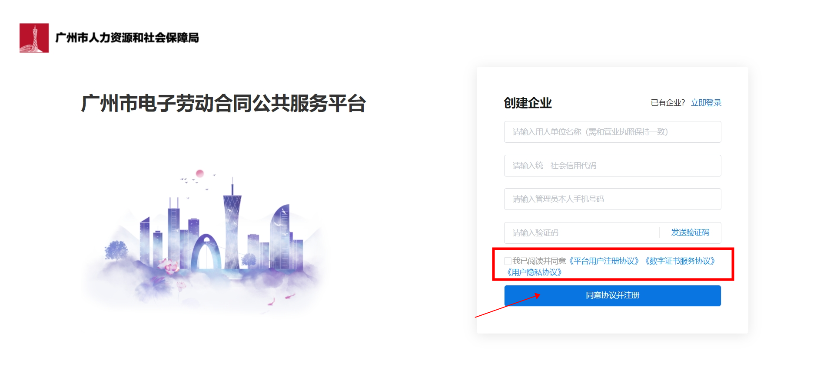

用人单位登录
- 人单位办理人登录系统前需确认登录企业 ，登录企业可通过点击列表企业名称进行更换，登录企业确认无误后点击“确认”按钮进入用人单位系统首页。

企业如何进行PC端账号的登录？

登录方式
- 手机验证码登录和账号密码登录两种登录方式。

手机验证码登录
- 用人单位办理人可通过平台链接进入登录页面，若已有绑定企业，则可按照页面要求输入登录手机号以及填写正确的验证码登录 ，若无绑定企业，则需点击登录页“立即创建”创建企业再进行登录。
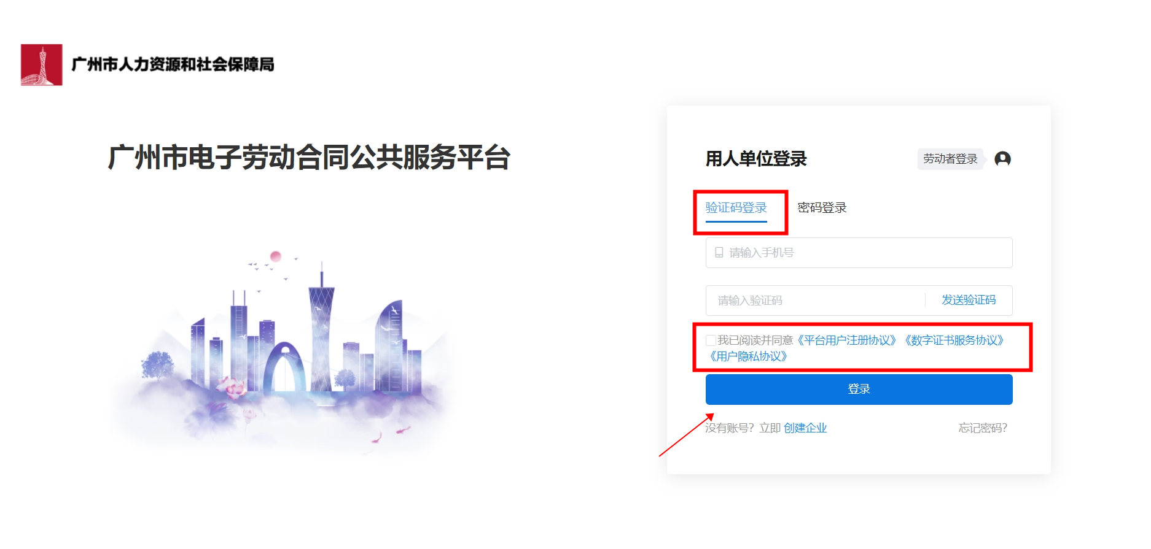

账号密码登录
- 用人单位办理人可通过平台链接进入登录页面，若已有绑定企业，则可按照页面要求输入登录手机号以及填写正确的系统密码进行登录 ，若无绑定企业，则需点击登录页“立即创建”创建企业再进行登录。
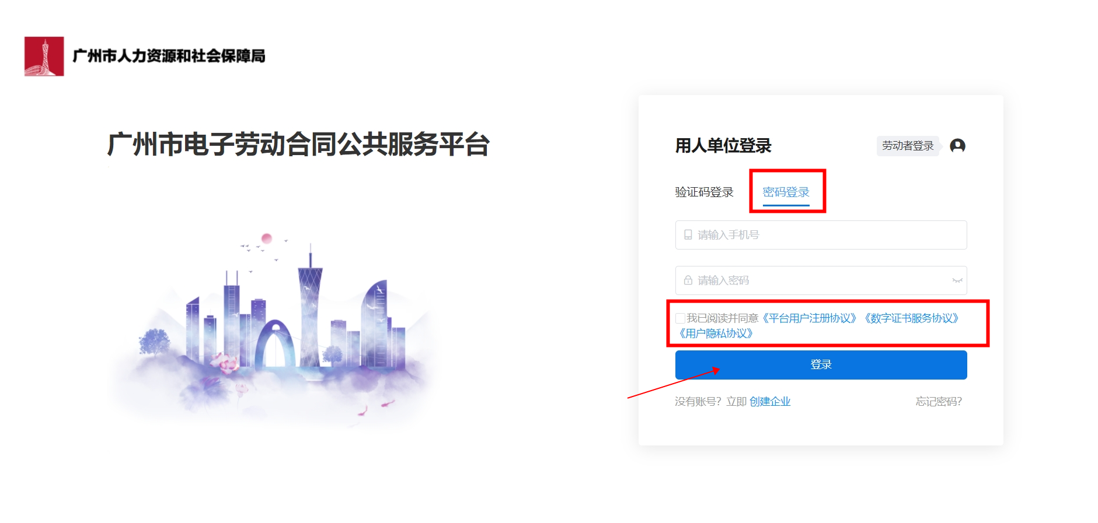

企业如何进行实名认证？

实名认证入口
- 用户登录系统后，需进行企业实名认证才可进行相关操作，用户可点击首页上“立即认证”进入实名认证流程或点击页面任意入口进入实名认证流程。
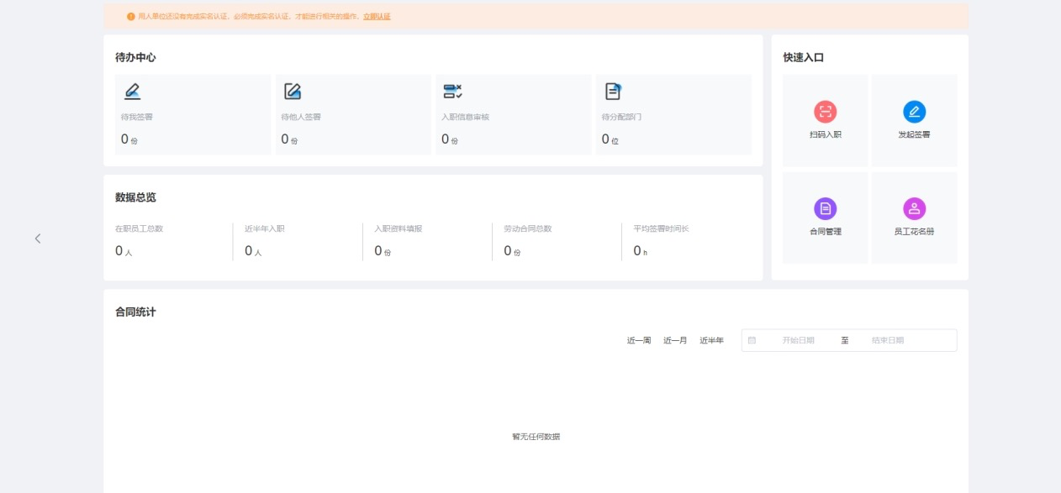

企业实名认证流程

2.1确认企业信息
- 企业实名流程当中，需要核验填写的企业信息真实性 ， 信息确认无误后用户点击“确认无误，开始认证”操作按钮进入企业实名认证流程。
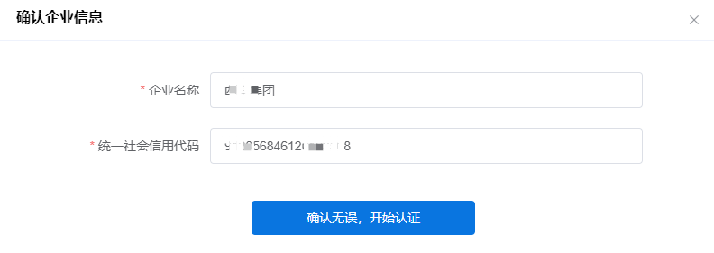

2.2办理人实名认证
- 为了保障企业实名流程的办理人身份真实性，办理人需要先完成个人实名认证（如之前已在平台方完成实名，则无需再重复认证）。办理人实名认证与个人实名认证方式逻辑一致，默认三种方式（最终页面显示以平台方配置为准）人脸识别认证；银行卡认证（银行卡四要素）；手机认证（运营商三要素）；通过其中一种即可。
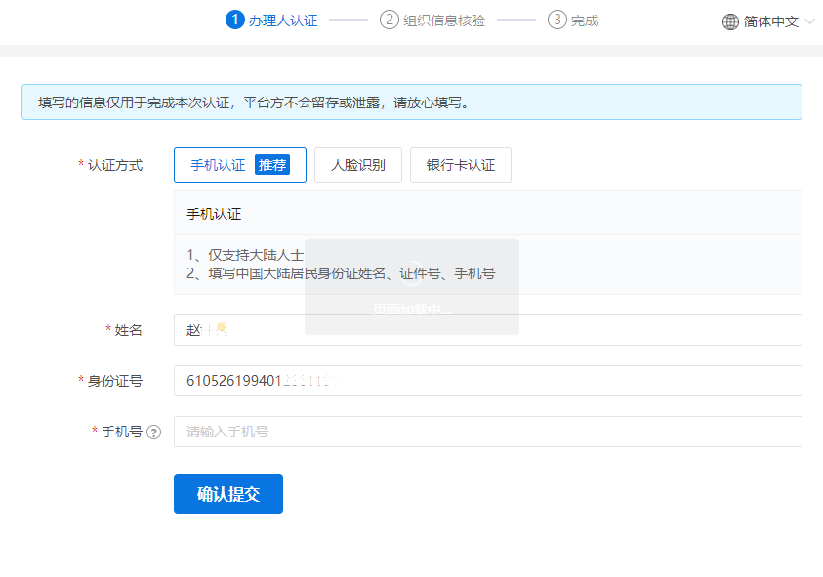

2.3组织信息核验
- 请根据自身组织真实类型，选择对应选择项企业、个体工商户、其他（事业单位、学校、 律所等可选择其他类），支持法定代表人认证、对公打款认证、授权书认证、企业支付宝认证四种方式；

- 个体工商户认证：支持法定代表人认证、对公打款认证、授权书认证、企业支付宝认证四种方式；
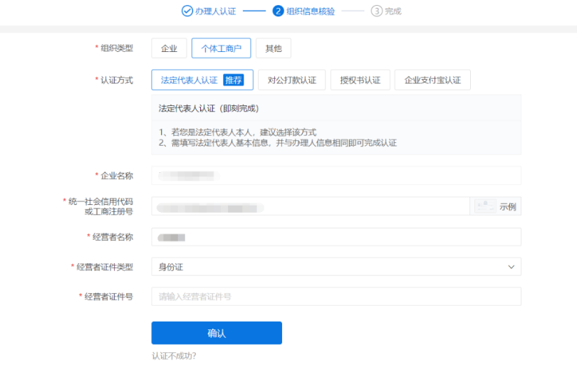

2.4其他认证方式
- 支持对公打款认证。
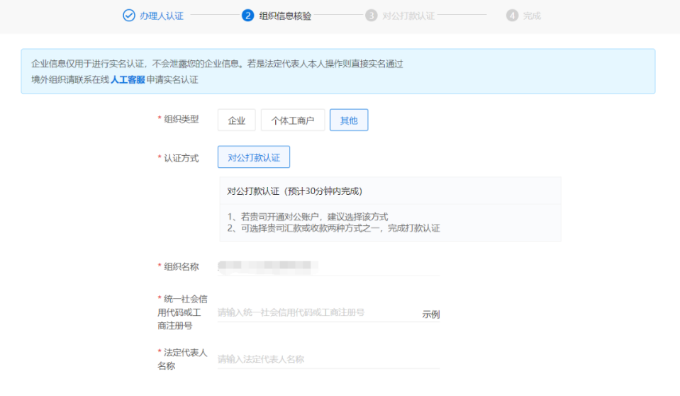

用人单位如何邀请员工入职？

邀请入口
- 用人单位可点击首页“扫码入职”入口直接进入邀请员工入职页面，也可直接点击首页“员工管理”入口进入。
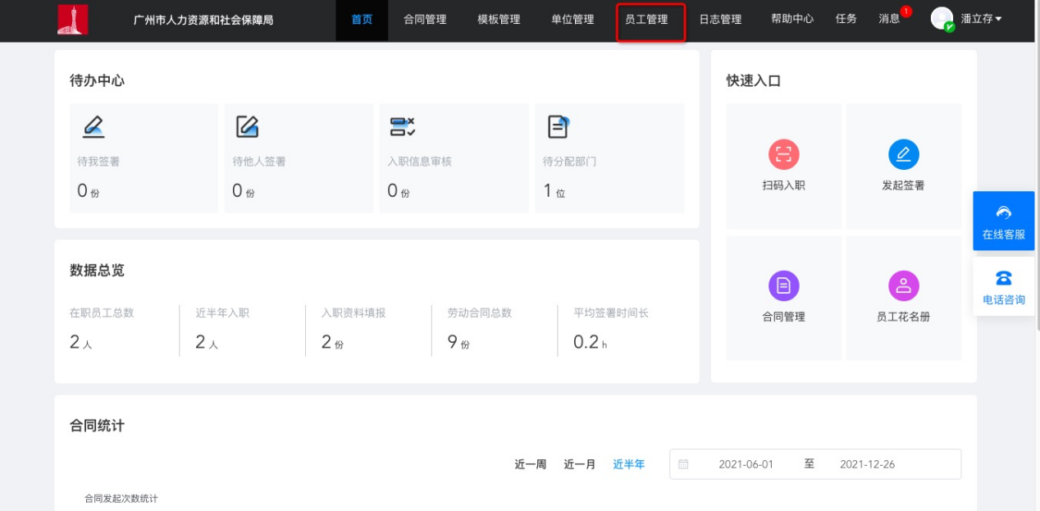

入职管理页面
- 为用人单位提供可对入职员工进行入职邀请、 入职资料审核以及入职资料查看的功能。
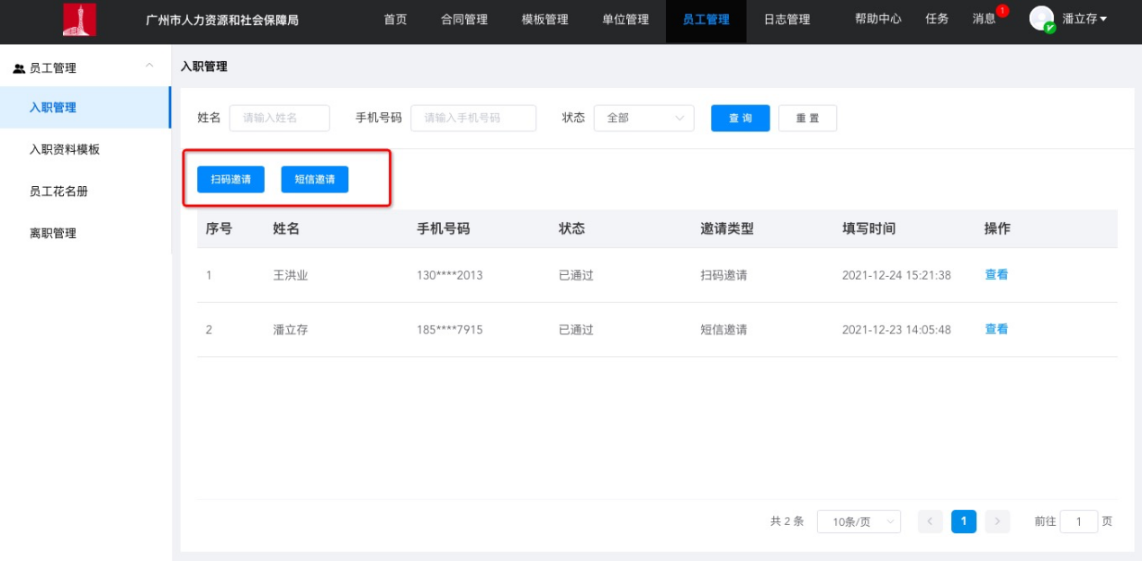

邀请入职

3.1 扫码邀请
- 用人单位办理人点击按钮进入“扫码入职”界面，可根据页面提示复制邀请链接或下载页面二维码图片，通过微信或钉钉发送给用人单位，用人单位可通过点击链接或扫描二维码进入劳动者端。
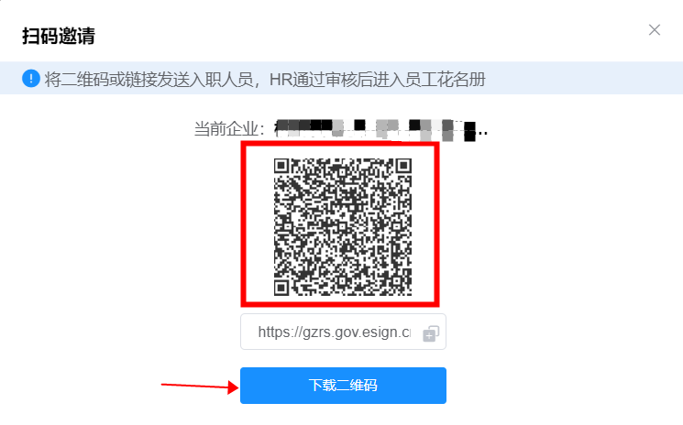

3.2 短信邀请入职
- 个人邀请：用人单位可根据页面提示填写被邀请的劳动者姓名、手机号等信息进行邀请劳动者进行入职资料的填写，页面必填项填写完毕后点击“发送邀请”链接后系统将向劳动者手机号发送邀请链接。
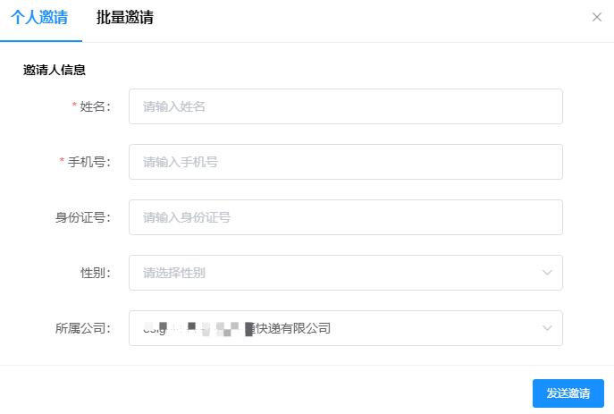
批量邀请：用人单位可根据页面下载批量填写模板，根据模板填写完成后上传填写好的文件，系统会进行必填项校验，校验无误后，系统将发送邀请链接至劳动者手机号。
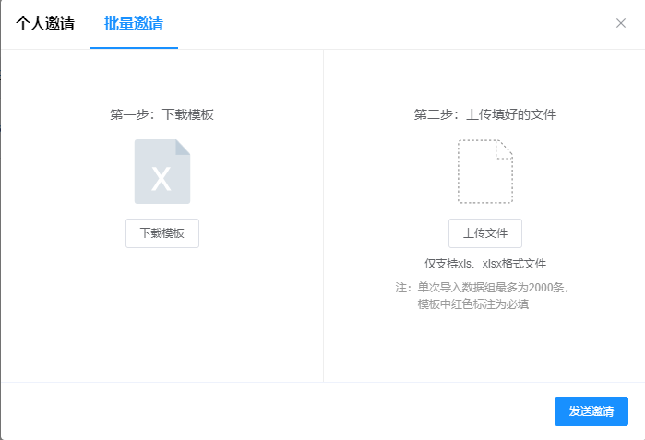

用人单位如何进行员工入职资料审核？

管理页面
- 劳动者扫描二维码或点击链接进入根绝页面提示填写完成入职资料后，用人单位端扫描入职页面生成一条新得操作记录，记录状态为“待审核”。
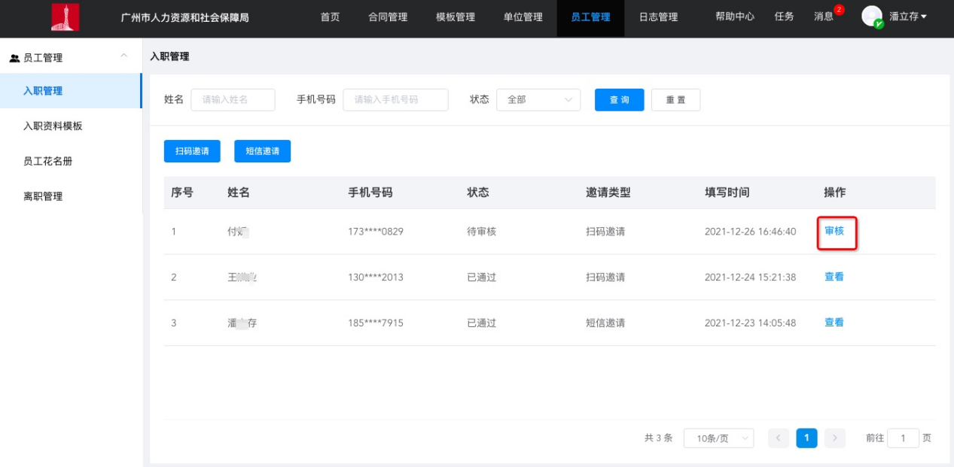

入职资料审核
- 劳动者端办理人可点击“审核”进入员工入职资料审核流程。
- 用人单位办理人可对劳动者者填写的入职资料进行部分信息修改操作，用人单位办理人对劳动者填写的入职资料确认无误后，可进行“拒绝”或“通过”操作，审核结果将通过短信通知劳动者。
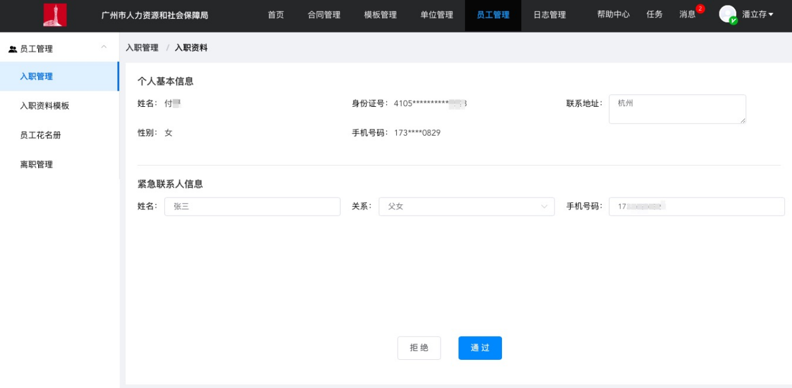

用人单位如何对已入职员工进行编辑？

员工花名册列表
- 用人单位可通过系统“员工花名册”模块对已入职员工信息进行编辑
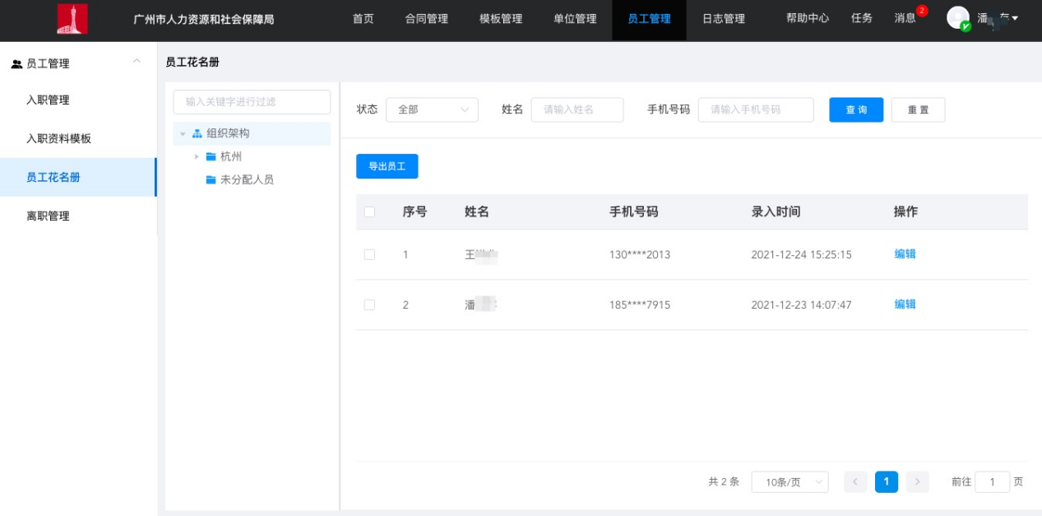

调整员工部门
- 查看员详细信息
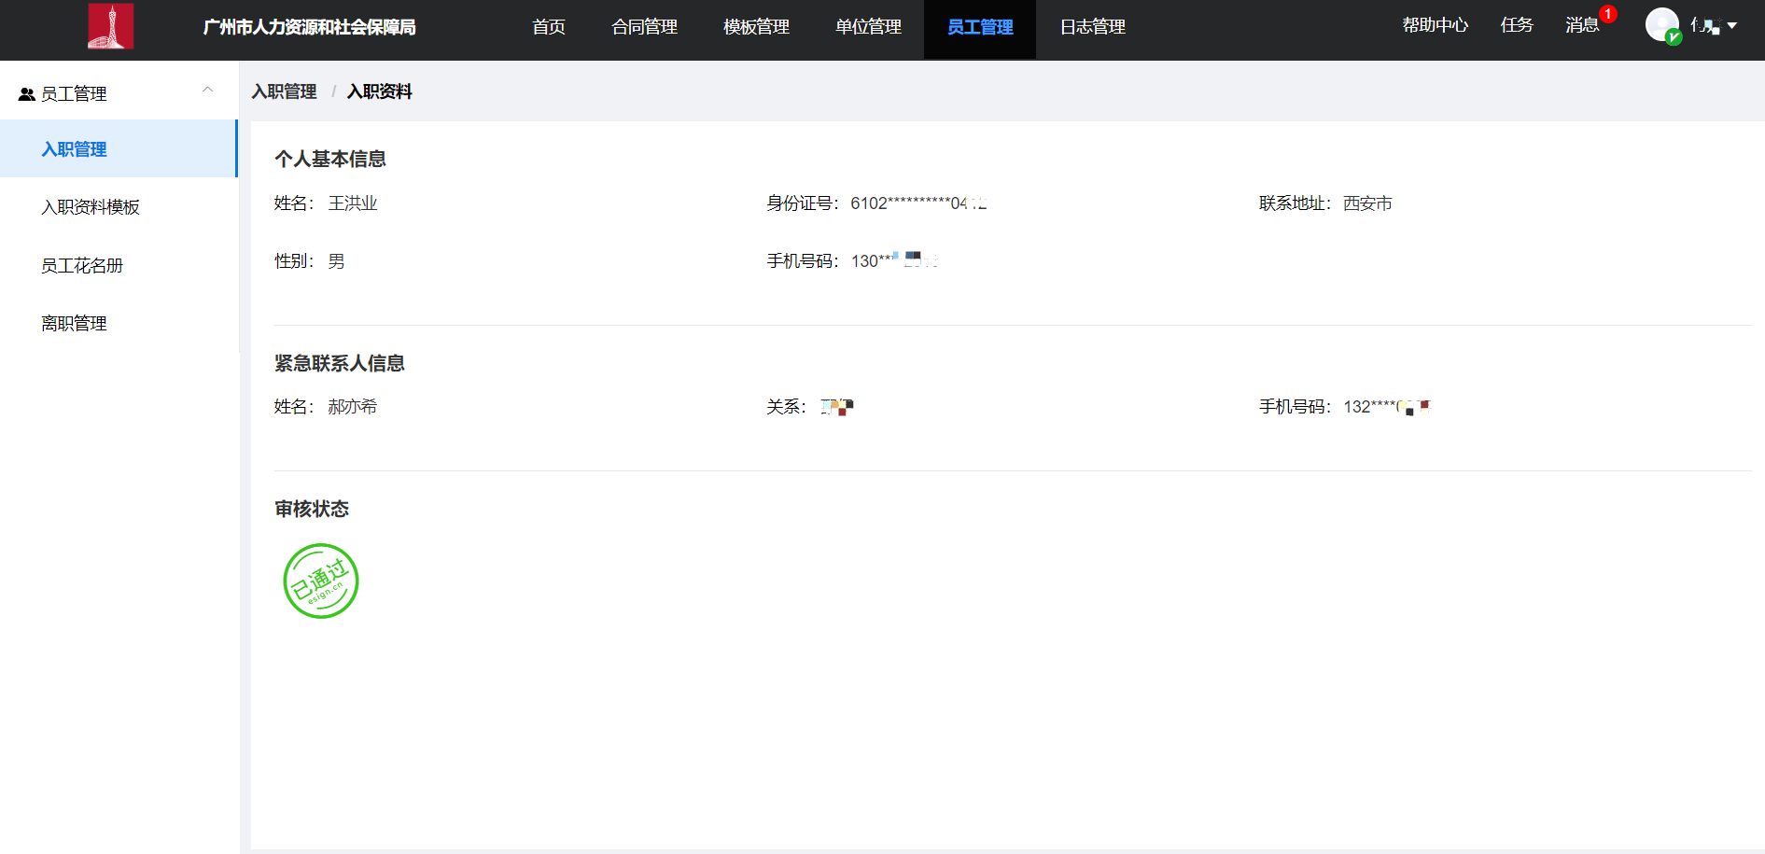
- 用人单位可通过员工详情的“调整部门”操作对已入职员工进行部门调整操作。
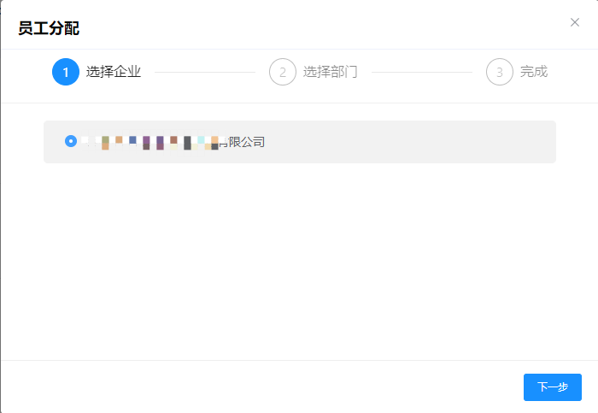
- 调整部门：用人单位可调整已入职员工的所在部门，根据页面提示选择企业以及调整的部门后，调整成功。
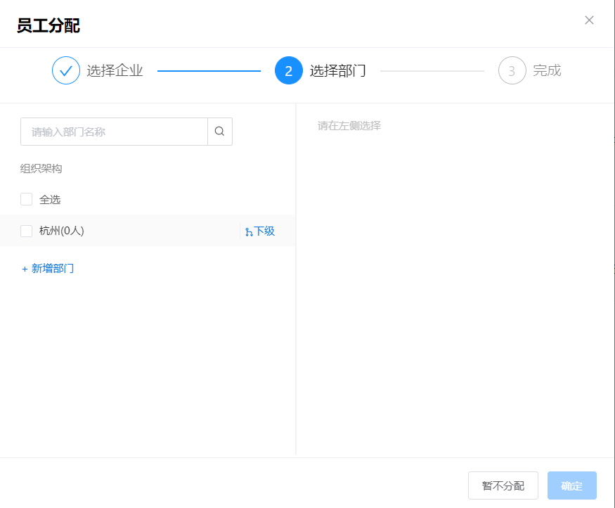
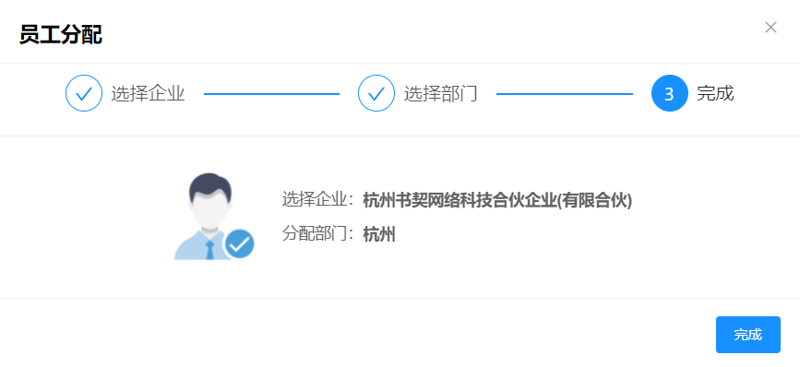

员工离职办理
- 对离职员工，用人单位可通过员工花名册对该员工进行办理离职操作，员工需根据实际情况填写员工的离职的原因，补充原因可在离职备注进行填写。
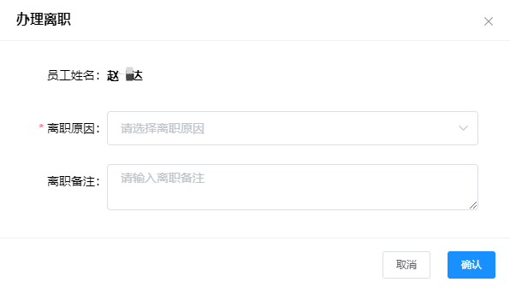
- “办理离职”成功的员工状态更新为“确认离职”可操作状态，用人单位可根据员工工作的交接情况进行操作，已交接完成的员工，用人单位可对其进行“确认离职”操作。
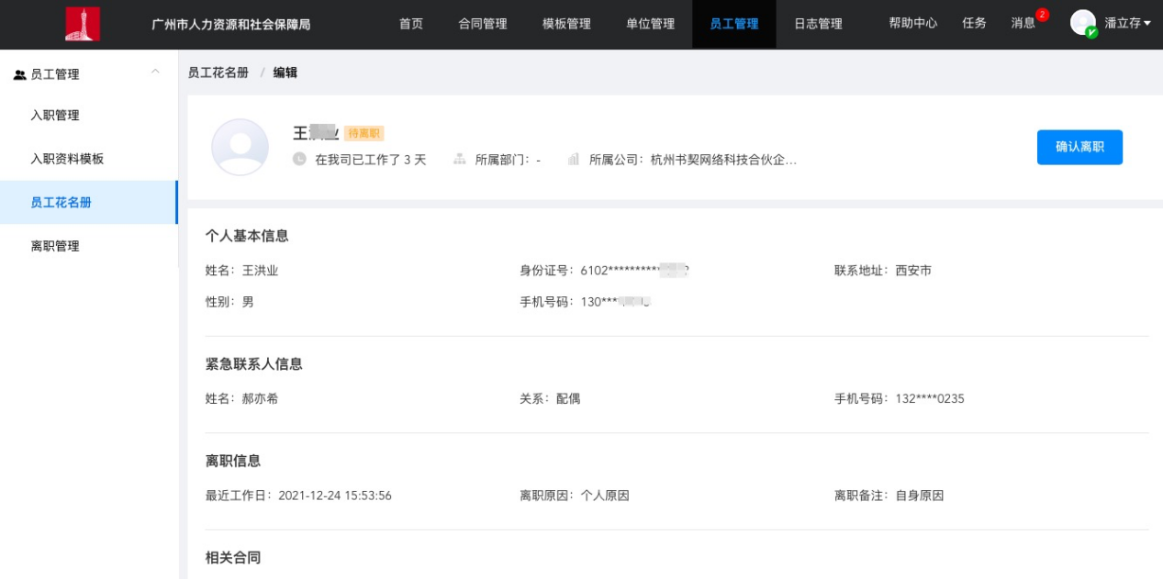
- 确认离职：用人单位可根据页面提示填写离职交接人以及离职备注信息，填写完成后该员工状态更新为“已离职”状态。
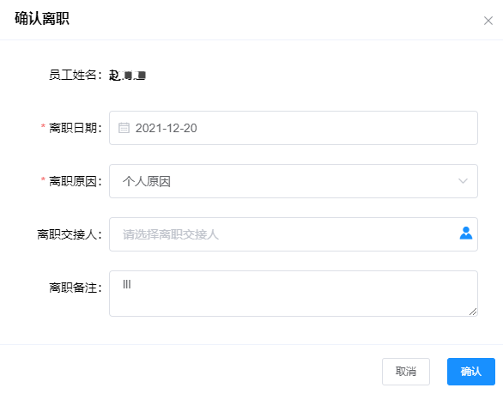

用人单位如何发起劳动合同签署？

操作入口
- 入口一：点击首页快捷入口“发起签署”直接进入发起签署流程。
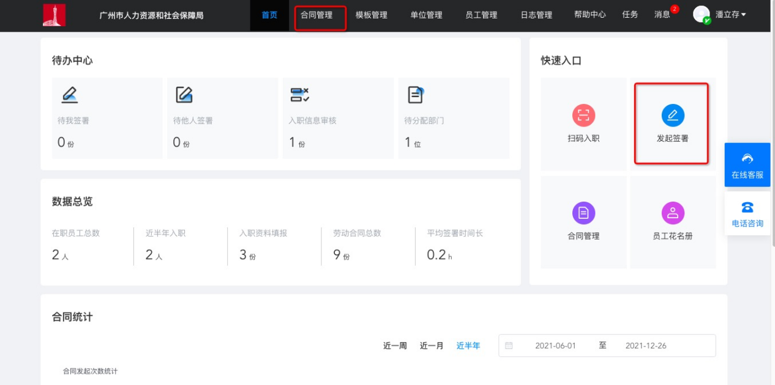
- 入口二：点击首页“合同管理”进入合同管理页面，点击“合同管理”页面“发起签署”按钮进入发起签署流程。
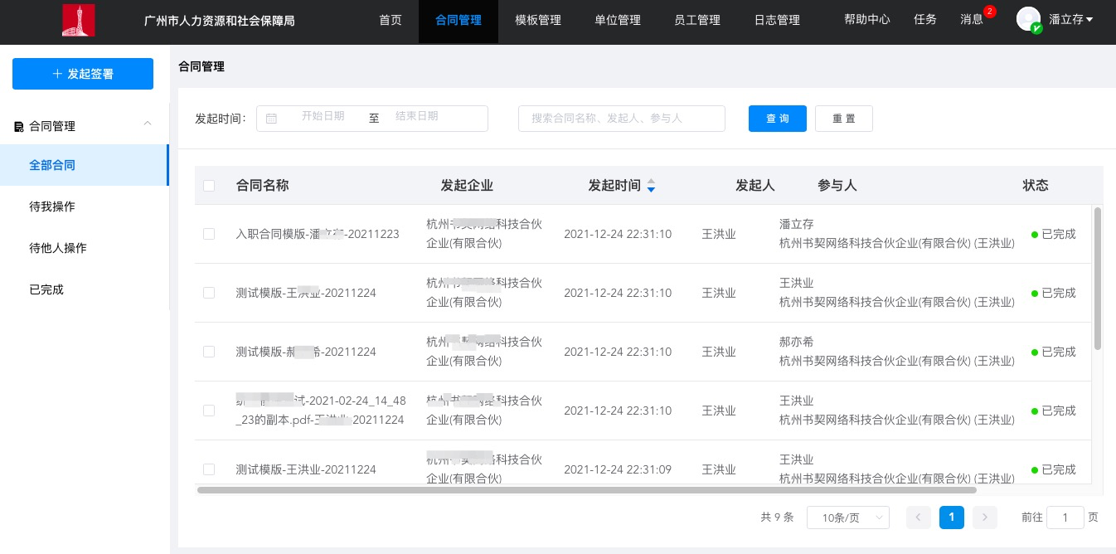

模板发起

2.1选择签署模板
用户可以在线勾选确认发起签署需要使用的公共合同模板和用人单位模板，确认选择后点击“下一步”进入选择签约对象操作，本页显示合同模板为监管端相关权限管理人员通过监管端“模板管理”建立。

2.2选择签约对象
- 合同名称自动带入模板名称，可编辑，合同名称为必填，最长可输入50个字符。
- 企业签约方：系统显示当前登录账号所属企业基本信息，包括企业名称，经办人姓名，经办人手机号以及默认印章类型，企业信息均可编辑。
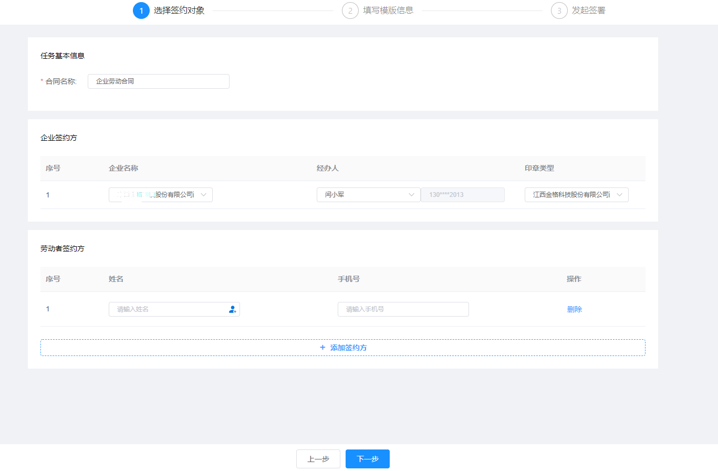
- 劳动者签约方：用户可根绝页面提示添加多个劳动者签约方，点击“添加”按钮页面显示“选择人员”页面弹框，弹框显示该企业下的组织架构，用户可通过企业组织架构中筛选需要添加的签约方，可多选。
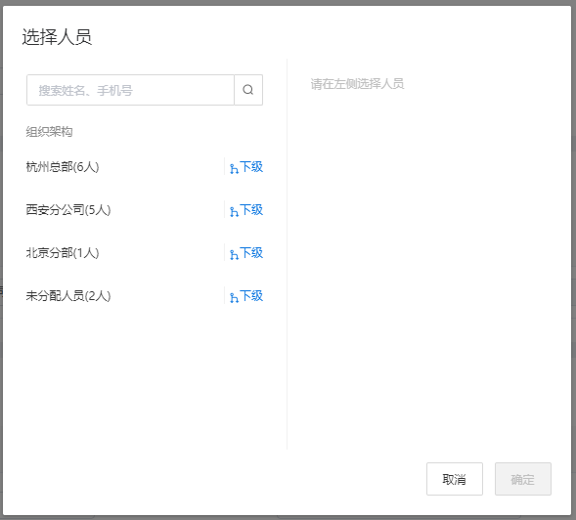

2.3填写模板信息
- 用户根据页面提示填写模板信息， 填写内容根据选择模板显示不同。
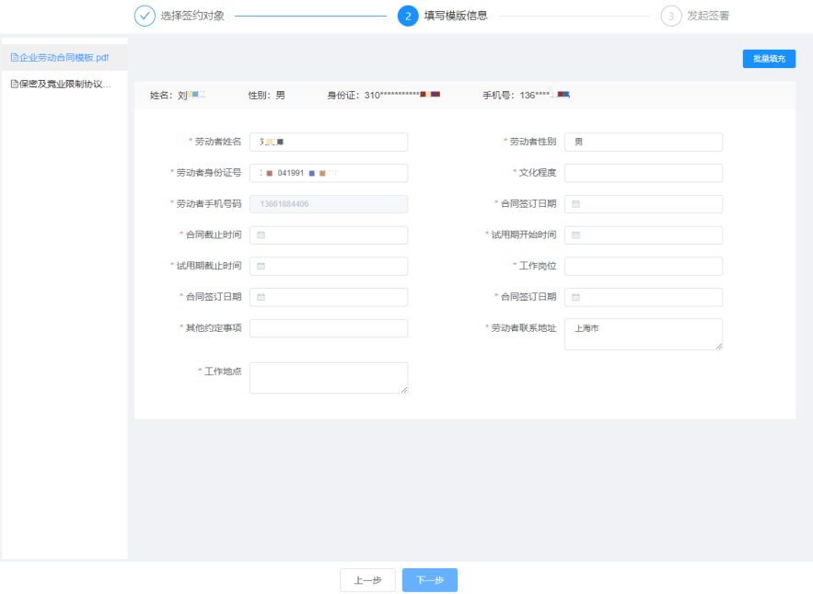

2.4发起签署
- 发起签署页可查看合同信息，用户点击“查看”可进行查看合同签约方以及合同信息详情，确认无误后可点击“发起签署”直接发起。发起签署操作后，页面提示发起签署状态页，用户可根据页面进行返回，失败操作可重新返回列表页进行重新发起。
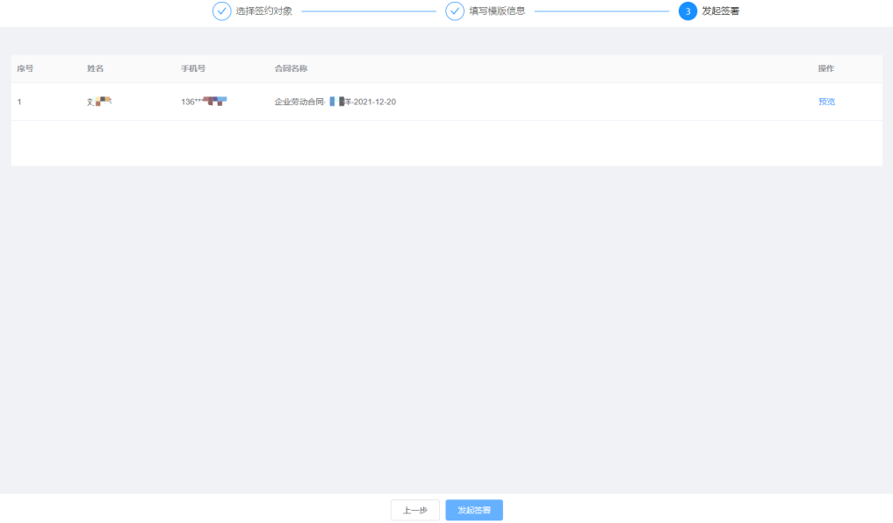

上传文件直接发起

3.1上传合同文件
- 系统支持直接上传合同要素编辑已完成的合同文件快速发起签署，用户可点击本地文件或直接将文件拖拽至页面页面进行上传合同文件。
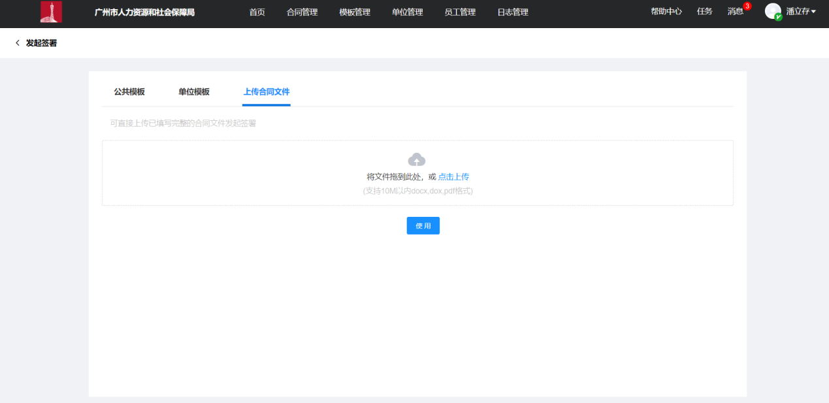
- 使用合同文件直接发起签署中不支持对合同内容进行再次修改，用户成功上传文件后点击使用直接进入选择签约方页面。
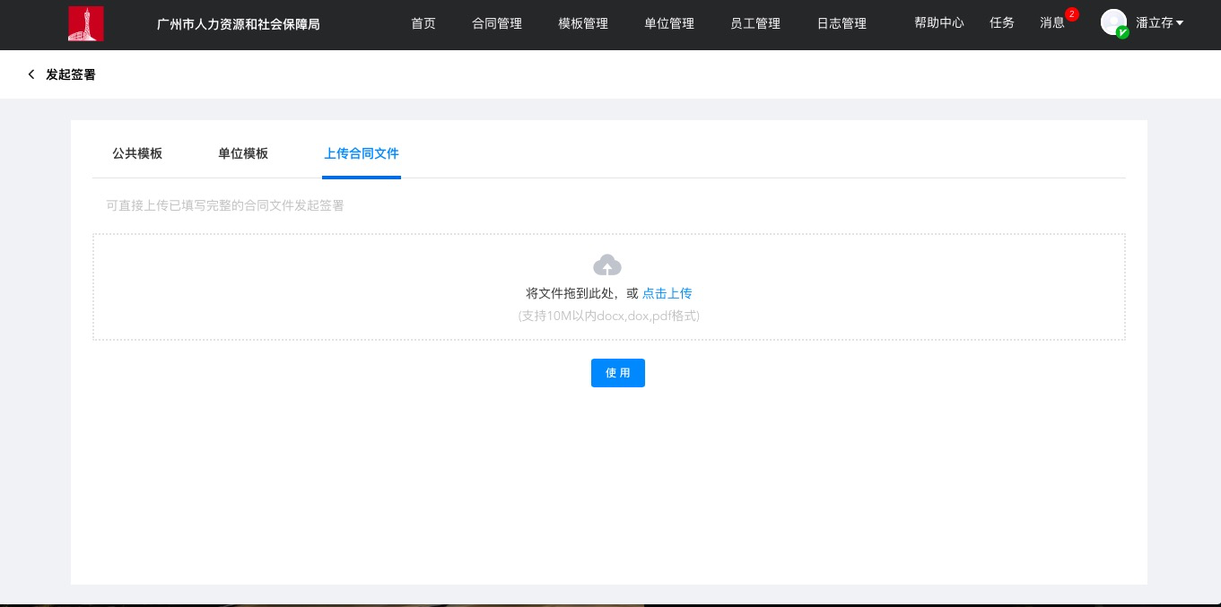
- 用户需根据页面提示完善签约方信息后点击“下一步”进入发起签署流程。
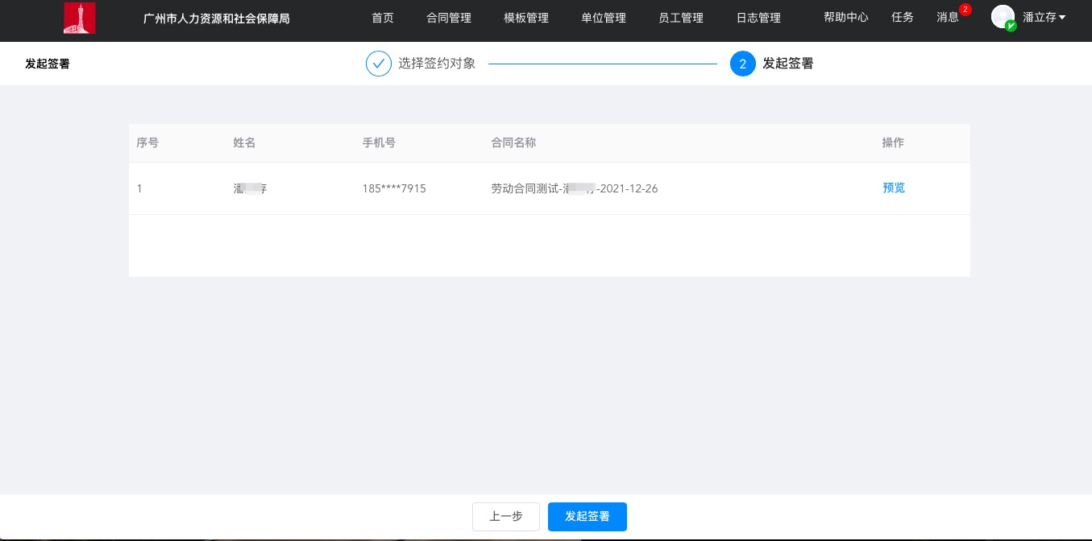

用人单位如何进行合同催签？

催签入口
- 用人单位对“签署中”状态的“待他人签署”的合同可在线 发起催签操作，发起催签成功后，系统自动发送催签短信通知劳动者，劳动者可点击短信链接直接进入签署页面进行在线签署。
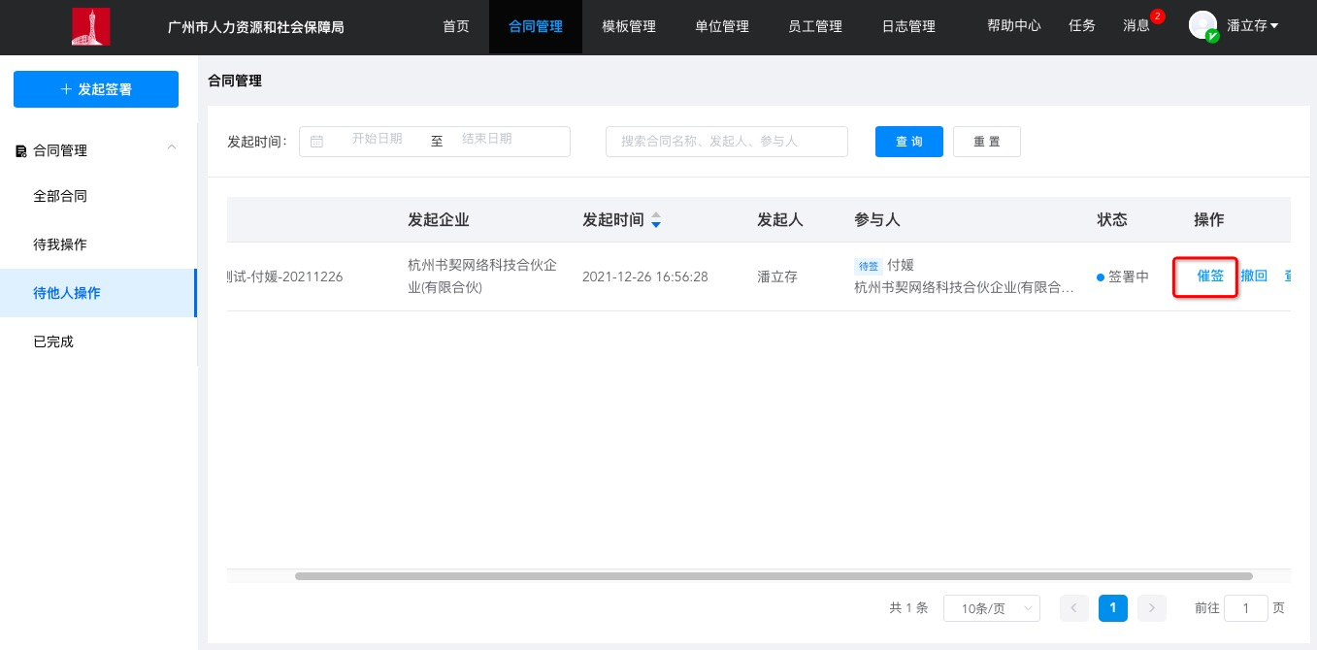
- 催签通知
- 催签操作支持在用人单位发起签署后6小时劳动者还未签署的签署任务，多次催签操作之间间隔不得少于30分钟。
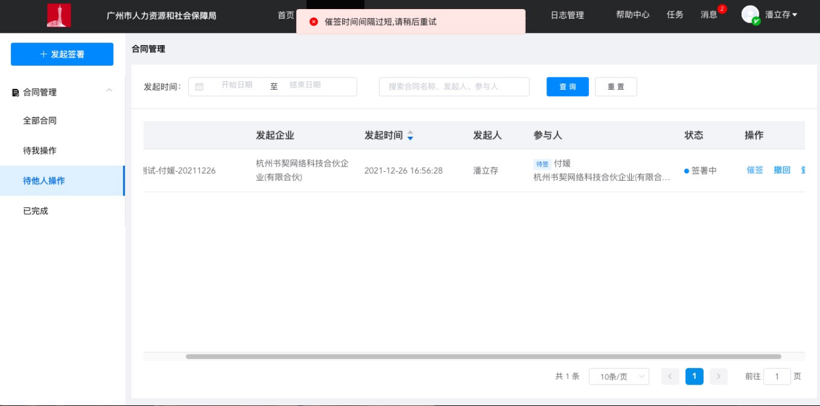

用人单位如何进行合同撤回？

撤回入口
- 撤回操作仅支持对“签署中”状态的合同可进行操作。
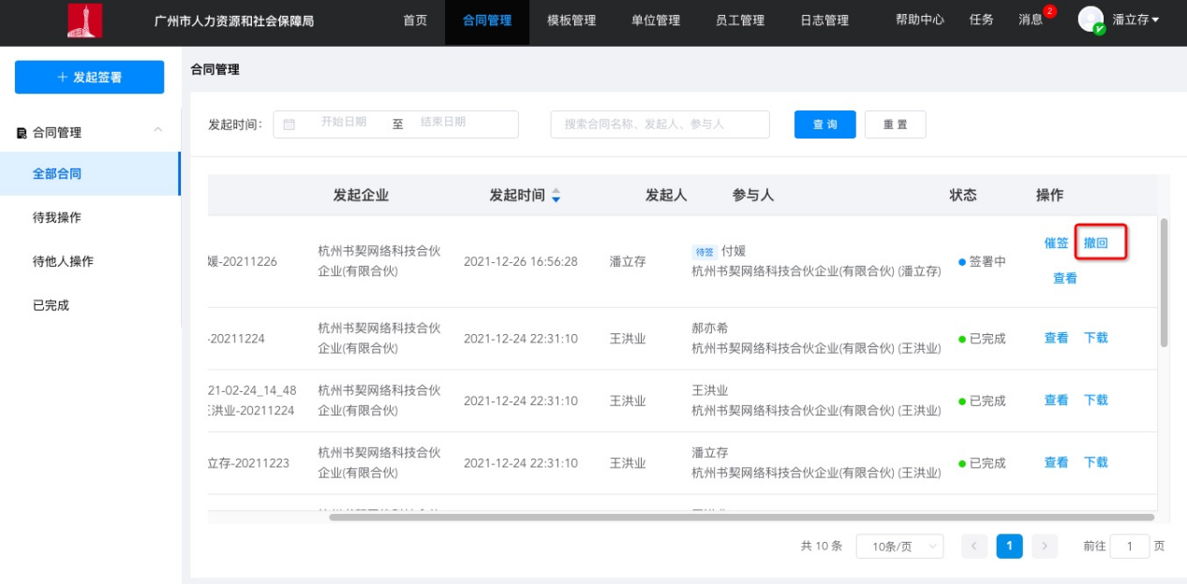

撤回提示
- 合同撤回后，系统支持用人单位对“撤回”状态的合同进行“重新发起”操作。
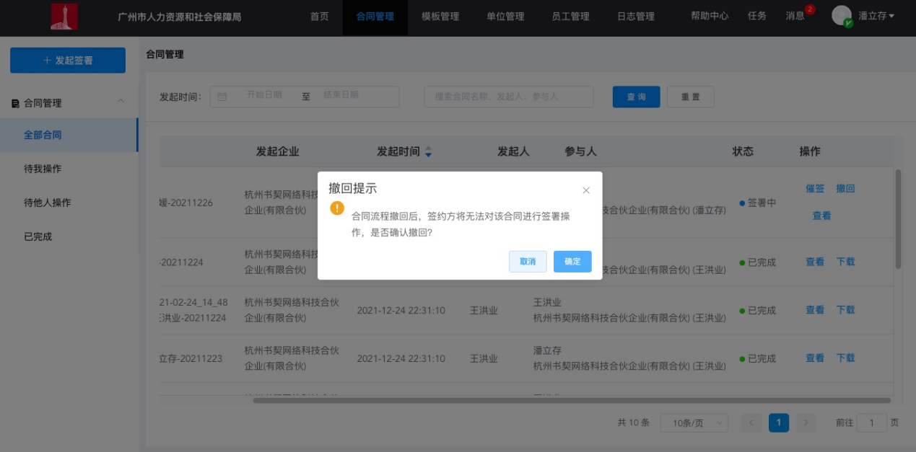

重新发起
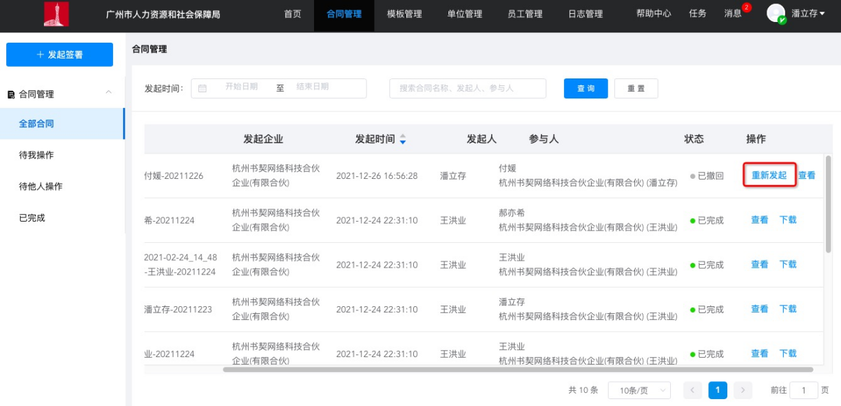

用人单位如何进行合同签署？

签署入口
- 用户点击“合同管理”操作入口进入合同管理模板。
- “合同管理”模板分为四块内容，根据合同状态不同分为：全部合同，待我操作，待他人操作以及已完成四类，其中可通过进入全部合同以及待我操作中查询待我签署的合同进行签署操作。
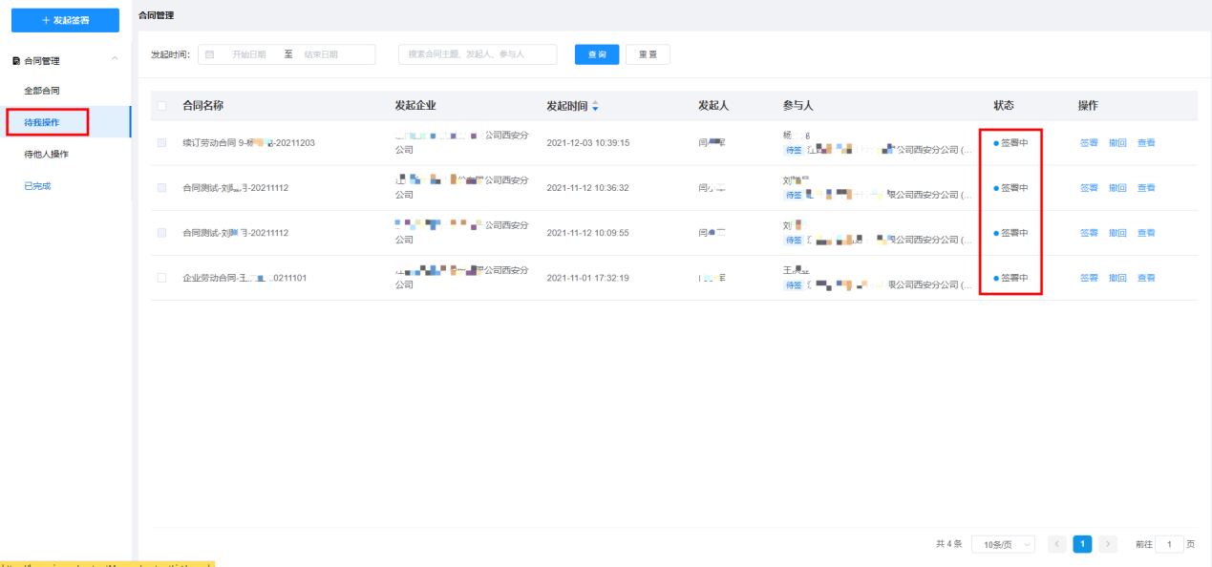

单个签署
- 待签署方可通过合同列表“参与人”字段倒计时图标显示进行判断，用户可通过点击列表“查看”按钮进入当前合同签署页面。
- 签署详情页
合同查看页面显示已配置控件的合同文件，用户需要确认合同控件并依照控件要求填写合同内容。一个签署任务中有多份合同文件的，可通过页面左侧文件列表进行切换查看显示文件。
文件内容填写完成后，用户可选择页面右侧企业印章进行拖拽至文件企业签署区域，完成用印要求。
签署完毕后，用户可点击页面“提交签署”按钮进入企业“意愿认证”流程。
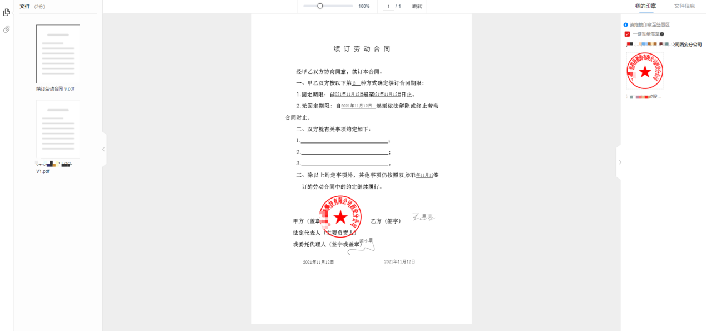

批量签署
- 对于当前签约合同操作签约方为同一个企业方时，用户可点击勾选合同列表前方的复选框进行批量签署操作。
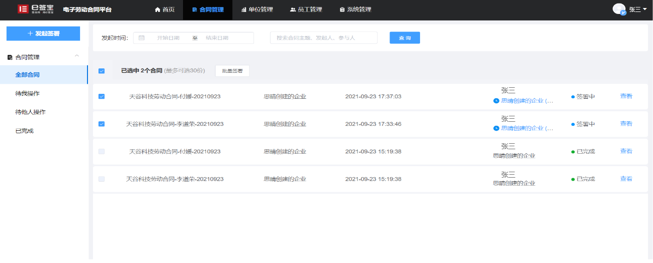

签署意愿认证

4.1短信认证：
- 选择短信认证，系统会发送验证短信至系统绑定手机号，用户需根据页面提示填写正确的验证码并点击“确认”按钮即可通过意愿认证。

4.2人脸认证
- 用户也可切换意愿认证方式通过“人脸认证”进行意愿认证。用户可通过使用支付宝或腾讯云扫码页面二维码进入人脸识别认证流程。

用人单位如何创建合同模板？

合同模板管理
- 具有模板管理权限的用人单位管理员支持通过“模板管理”模块对用人单位创建的模板进行增删改查等一系列操作。
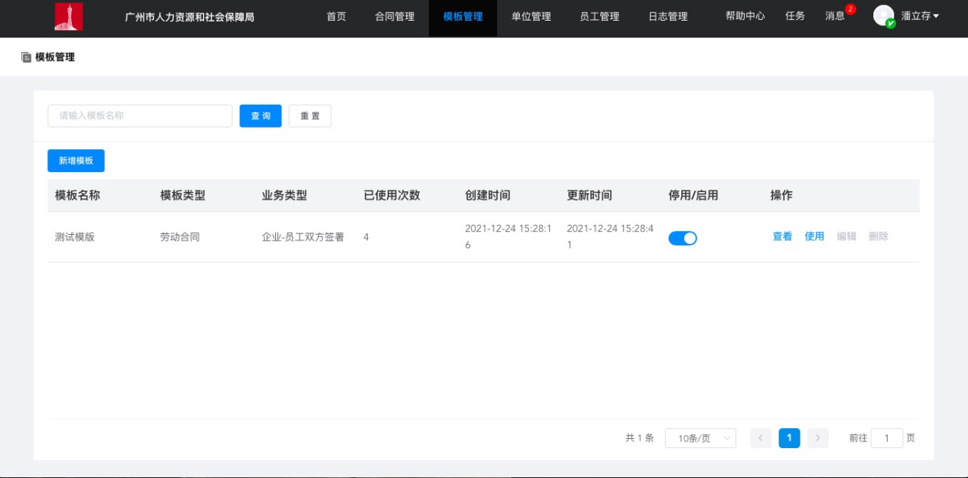

新建模板

2.1模板基本设置
- 用户需根据页面提示填写模板名称，模板类型等模板基础信息，点击“添加模板文件”可直接上传合同模板中所需签署的所有合同文件底稿，信息填写完成后进入下一步操作。
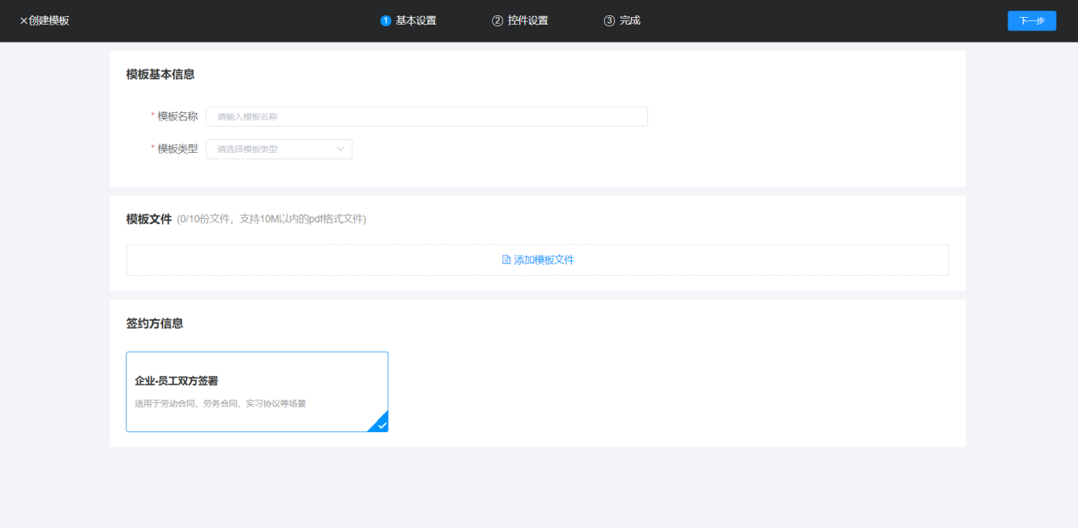

2.2模板控件设置
- 用户可根据业务需求对模板设置填充控件，鼠标单击选中所需控件并将其拖拽至所需填充区域即可，系统支持对所有控件进行填充设置。
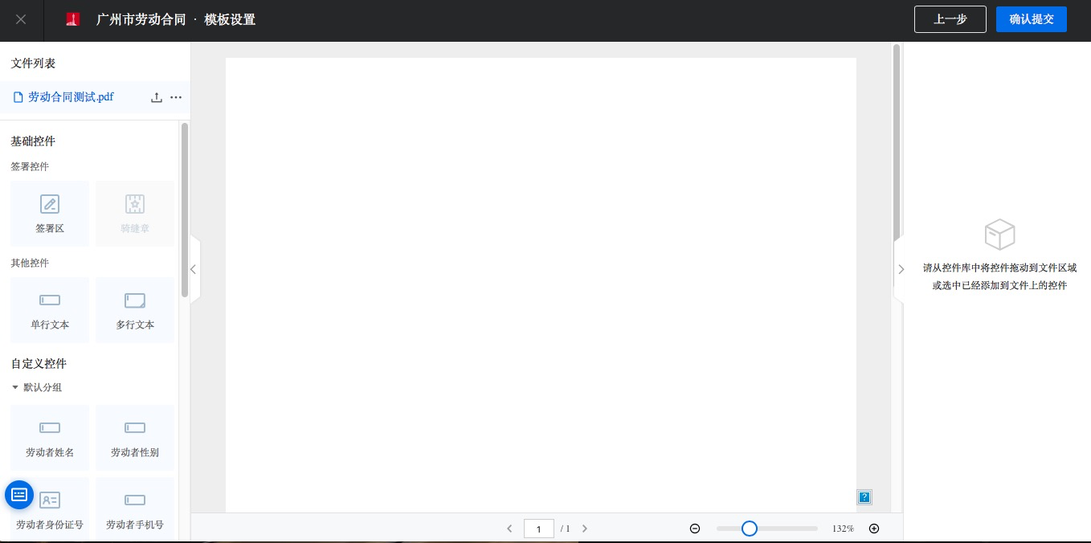

2.3完成创建
- 合同模板创建成功后，模板状态为关闭状态，不可在发起签署时被选中，用户可直接点击“立即开启”按钮开启当前模板。
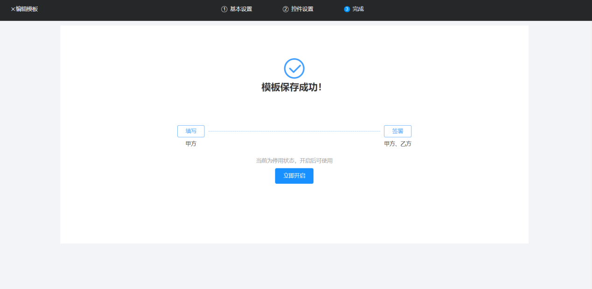

用人单位管理员如何进行权限转授？
用人单位管理员离职或需将管理员所有权限转交给其他人时，可在线进行管理员权限转授操作。

转授入口
- 企业管理员可通过“单位管理”进入单位基本信息详情页面，通过点击页面“转授”按钮进入管理员权限转授页面。
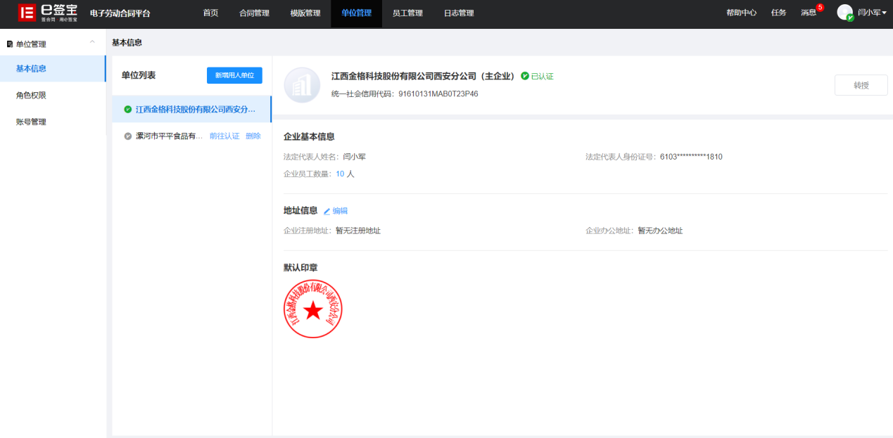

转授操作
- 用户可根据页面显示选择账号列表中可转授账号，选择成功后点击页面“确定”按钮，管理员权限转授成功后，全管理员权限关闭，无法继续登录系统，新管理员可通过账号登录系统进行管理员相关权限操作。

广州市电子劳动合同平台（劳动者PC端） 操作指引

劳动者如何登录系统？

平台登录地址：https://gzrs.gov.esign.cn/login

劳动者如何进行PC端账号的注册/登录？

注册及登录
- 本平台支持劳动者登录方式为：手机验证码登录及账号密码登录两种登录方式。
- 劳动者账号为注册及登录操作，用户可先通过手机验证码登录成功后，在系统个人中心创建登录密码，密码创建成功后，后期即可使用账号密码登录方式进行系统登录。

手机验证码登录
- 劳动者可通过系统地址进入劳动者PC端登陆页面，根据页面提示填写劳动者手机号以及正确的验证码，劳动者需认真阅读并勾选同意平台使用协议后，点击页面 “登录”按钮进入劳动者PC端首页。
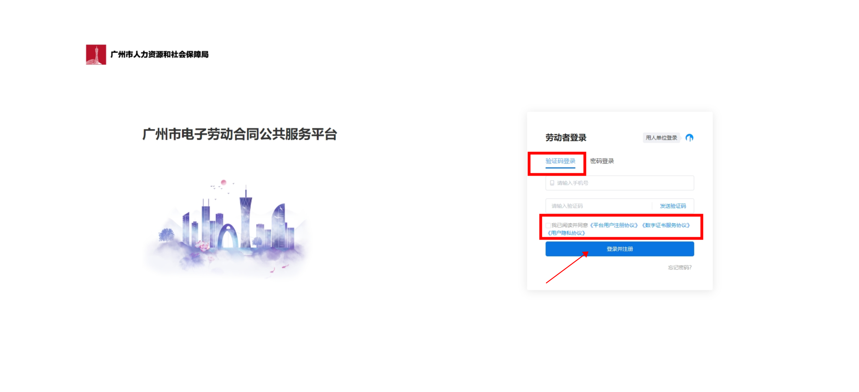

账号密码登录
- 劳动者可通过系统地址进入劳动者PC端登陆页面，根据页面提示填写劳动者手机号以及正确的登录密码，劳动者需认真阅读并勾选同意平台使用协议后，点击页面 “登录”按钮进入劳动者PC端首页。
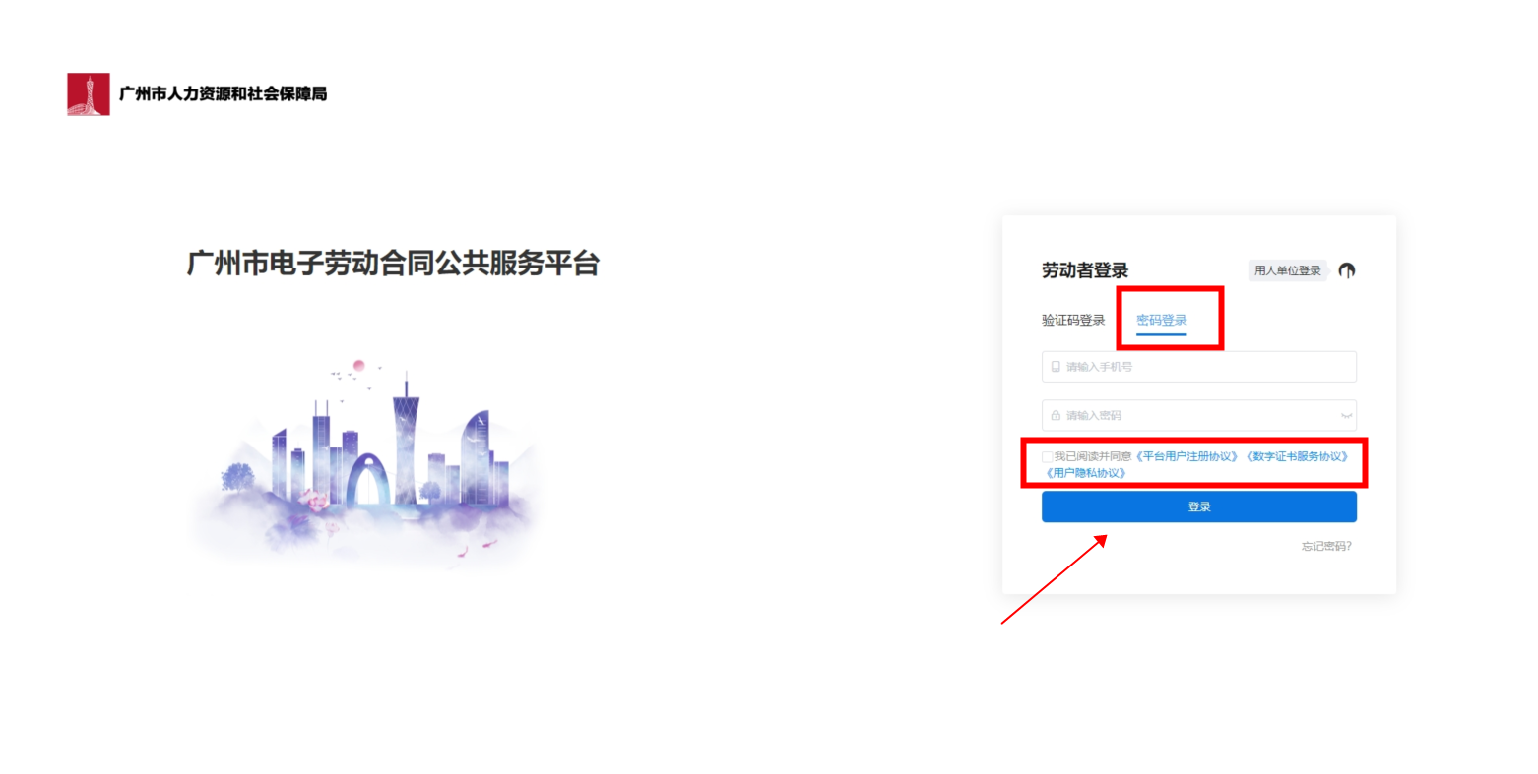

劳动者如何进行实名认证？

认证入口
- 劳动者登录系统后，需进行个人实名认证才可进行相关操作，劳动者可直接点击首页上“立即认证”进入实名认证流程或点击页面任意入口进入实名认证流程。
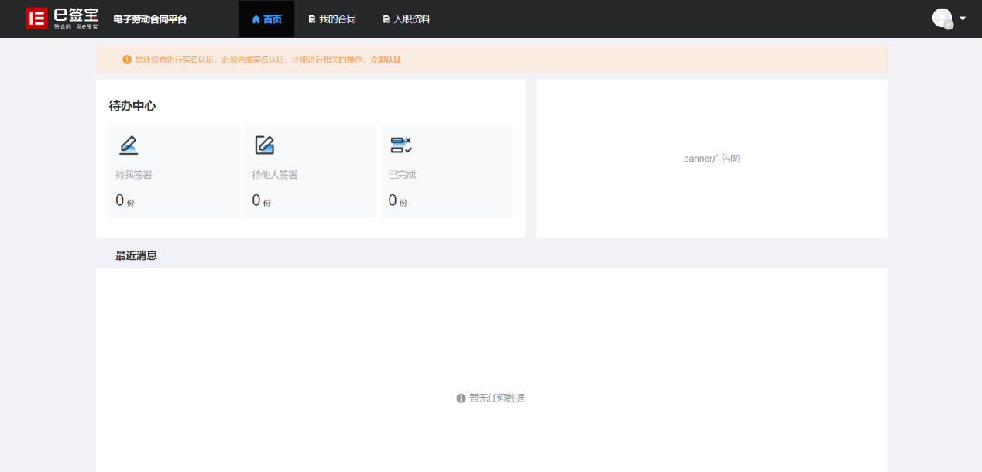

用户授权
- 劳动者授权认证服务，并“同意”采集必要信息；请点击《实名认证服务协议》查看并同意；

认证方式
- 个人实名支持三种认证方式：人脸识别（活体检测）认证；银行卡认证（银行卡四要素）；手机认证（运营商三要素）；

3.1手机认证
- 手机认证需要对姓名、身份证、运营商预留手机号三要素进行核验比对，确定是否为本人
注：该认证方式仅支持大陆人士

3.2银行卡认证
- 银行卡认证需要根据选择的证件类型填写身份相关信息核实本人相关信息，目前支持核验“身份证”、“港澳台来往内地通行证”、“台胞证”、“护照””根据页面提示填写姓名、证件号、银行卡号、银行预留手机号四要素进行核验比对，确定是否为本人。
- 注：该认证方式支持大陆、港澳台及外籍人士

人脸识别
- 人脸识别认证是依托于活体检测（ 防止照片、视频、静态 3D 建模等各种不同类型的攻击），1:1 人脸比对 AI 技术等，并与权威公安库数据源做比对，确保自然人真实身份，是一种高安全高可靠的认证方式。
- 注：该认证方式仅支持大陆人士
- 选择人脸识别后，需填写“真实姓名+身份证号”，进行信息核验；
- 信息填写好后，点击获取二维码，进行人脸认证。目前支持 “支付宝”、“腾讯云”三种方式。

4.1支付宝识别
- 打开手机支付宝 app 扫描PC端展示的二维码；
- 根据动作提示，眨眼操作，进行人脸识别
- 完成支付宝刷脸认证，返回 PC 端查看认证结果
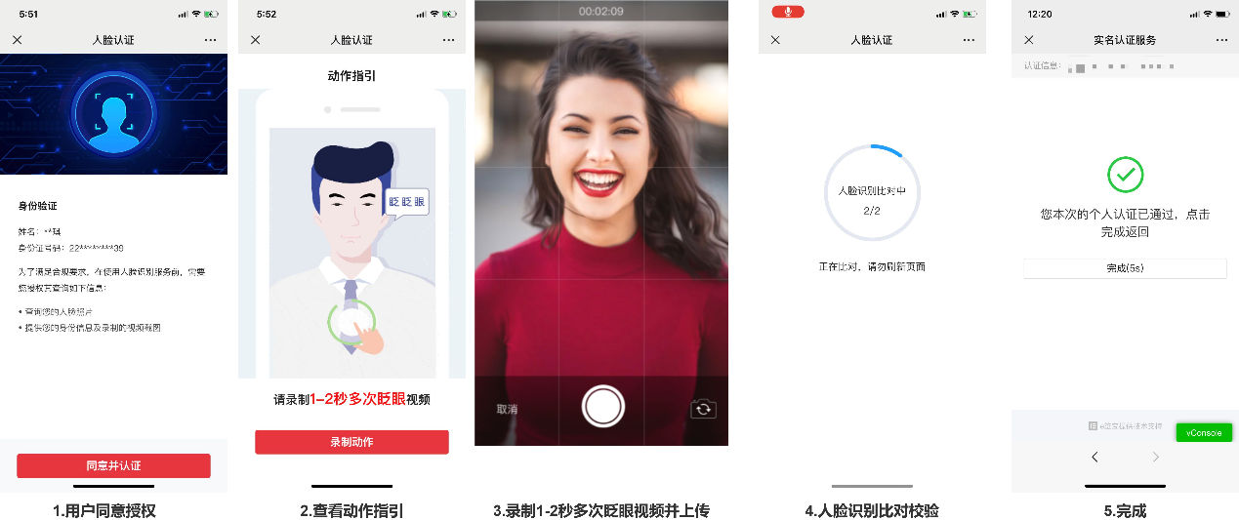

4.2腾讯云识别
- 使用微信APP扫描二维码；
- 按照提示，录制多次眨眼视频并上传；
- 完成腾讯云刷脸认证，返回 PC 端查看认证结果；
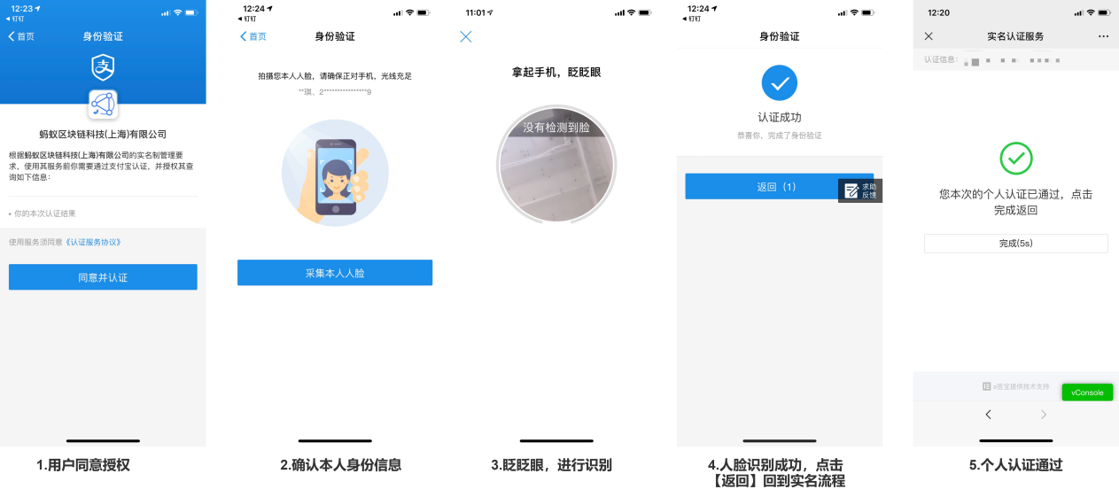

认证成功结果
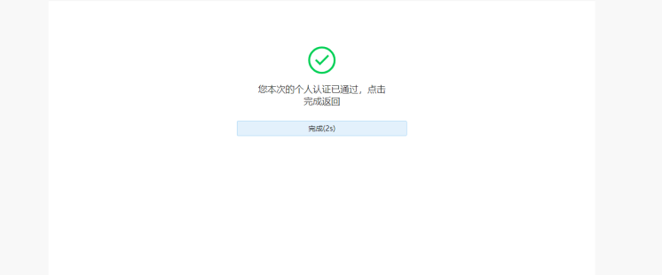

劳动者如何进行合同签署？

合同管理入口
- 劳动者可通过首页的“我的合同”模块进入合同管理页面。
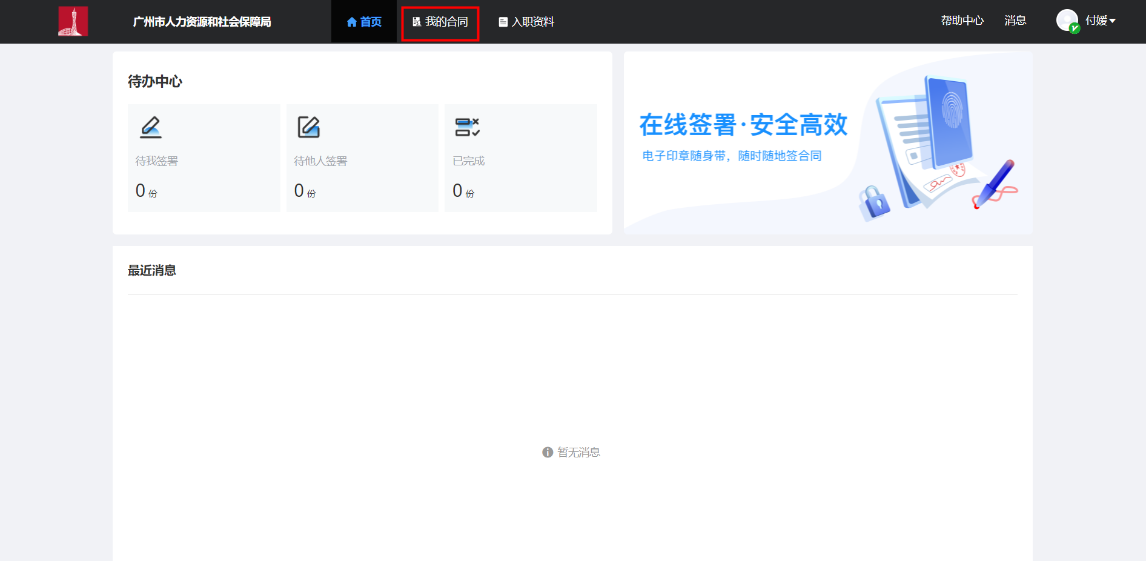

合同管理
- 劳动者合同管理根据合同状态可分为：全部合同，待我操作，待他人操作以及已完成状态，其中，劳动者可对“待我操作”状态合同进行在线签署操作。
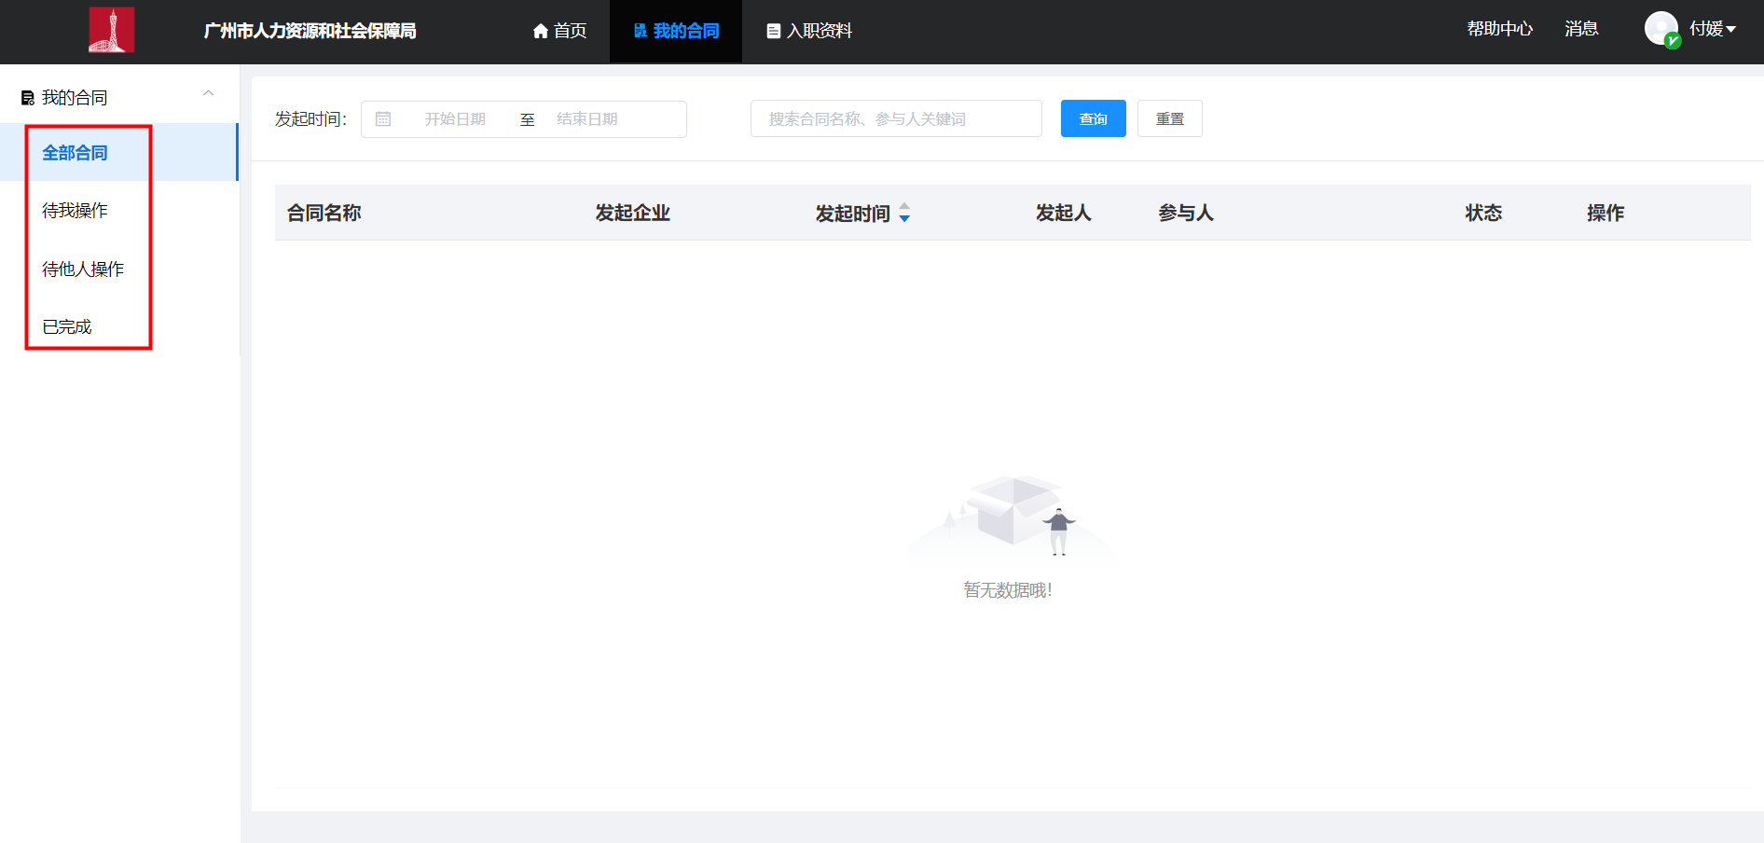

合同签署
- 劳动者对“待我签署”的劳动合同可在线签署，劳动者可在线扫码二维码通过手机绘制手写印章完成合同的在线签署。
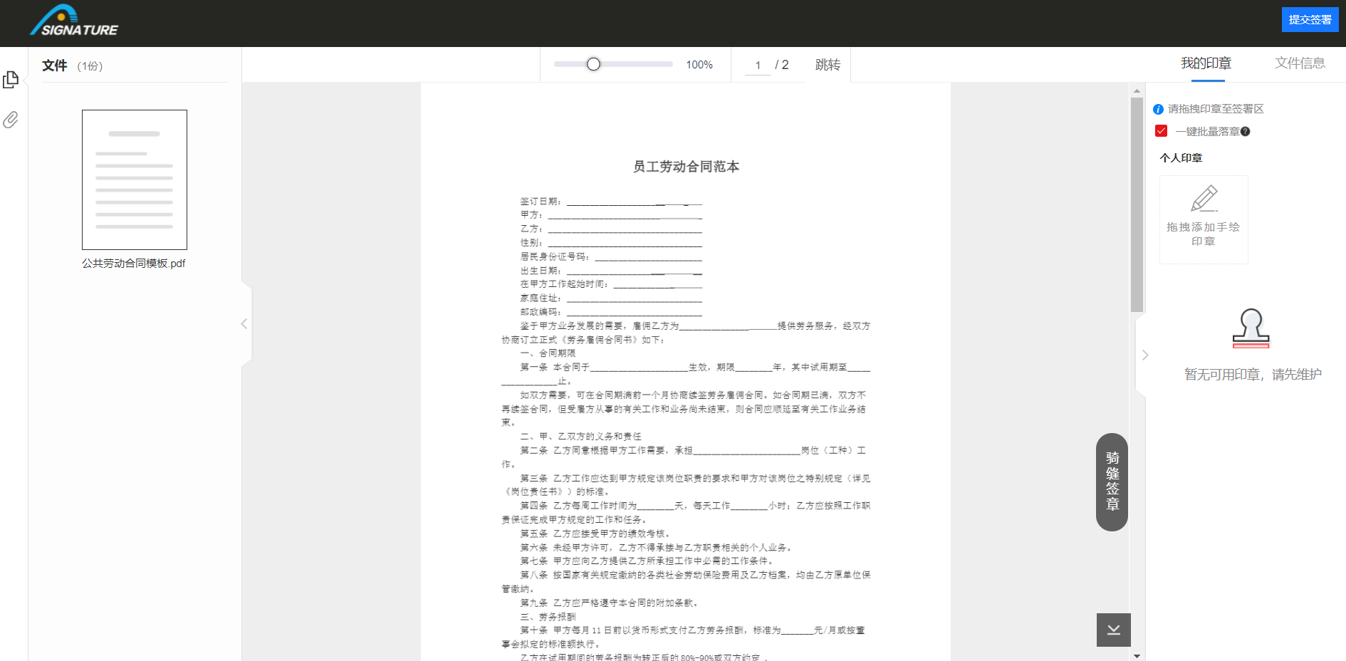
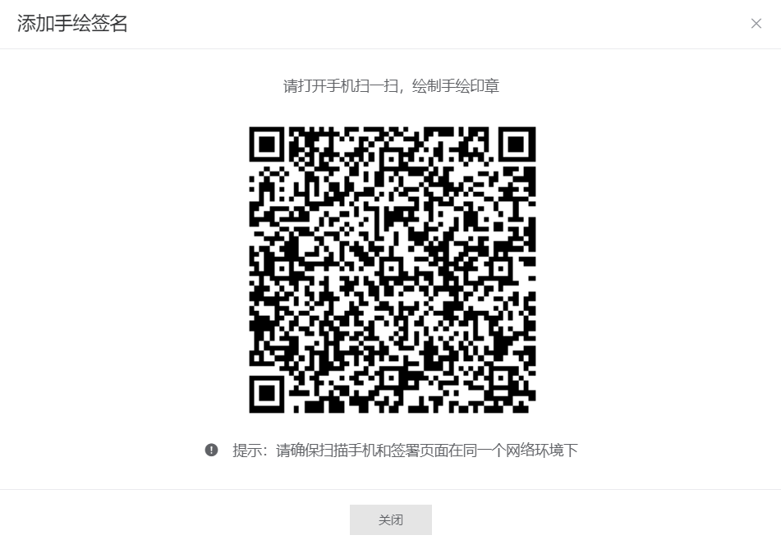

劳动者如何查看自己的入职资料？

入职资料列表
- 系统支持劳动者在线对自己填写的公司入职资料进行在线查看，可点击页面“入职资料”进入入职资料列表查看页面。
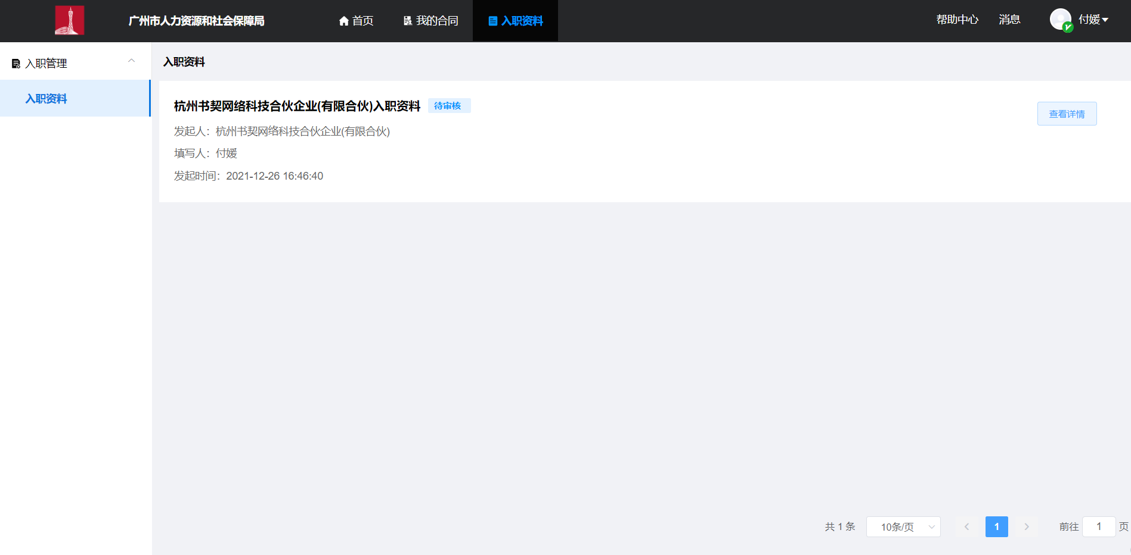

入职资料详情
- 入职资料详情页面可查看劳动者对该用人单位发起的入职资料链接中填写的所有内容。

广州市电子劳动合同平台（劳动者H5端）操作指引

劳动者如何登录系统？
- 平台登录地址：https://gzrs.gov.esign.cn/h5

劳动者如何进行移动端账号的注册/登录？
- 劳动者可通过点击用人单位发送链接进入劳动者H5端登录页面，按照页面提示输入手机号以及正确的验证码，劳动者需认真阅读并勾选同意平台使用协议后，点击页面“登陆并注册”进入H5端首页，注册并登录成功。
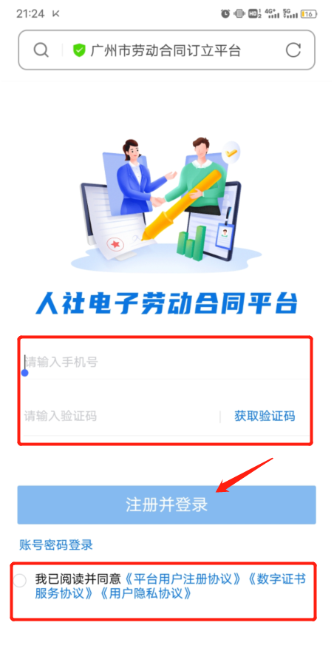

二、劳动者如何进行实名认证？

个人实名认证流程
- 个人信息采集授权--->选择实名方式，进行个人实名认证->查看认证结果，并完成个人实名。实名认证支持人脸识别、银行卡识别、手机认证三种方式，其中*号为必填项。

用户授权
- 用户授权认证服务，并“同意”采集必要信息；请点击《实名认证服务协议》查看并同意开始实名认证。
- 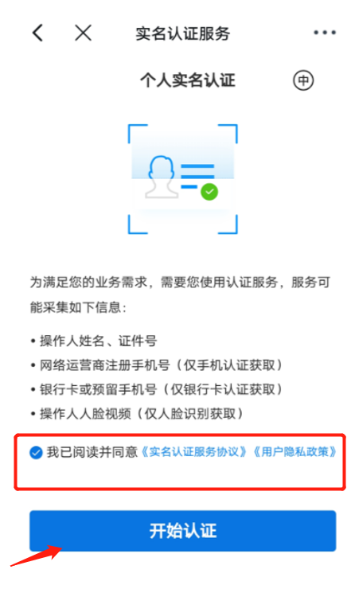

实名认证方式
- 个人实名支持三种认证方式：人脸识别（活体检测）认证；银行卡认证（银行卡四要素）；手机认证（运营商三要素）；默认手机验证方式，可以通过点击“更换”选择其他的认证方式

3.1人脸识别：
- 用户可通过切换认证方式至“人脸识别”认证，人脸识别需要对用户的二要素进行验证。
- 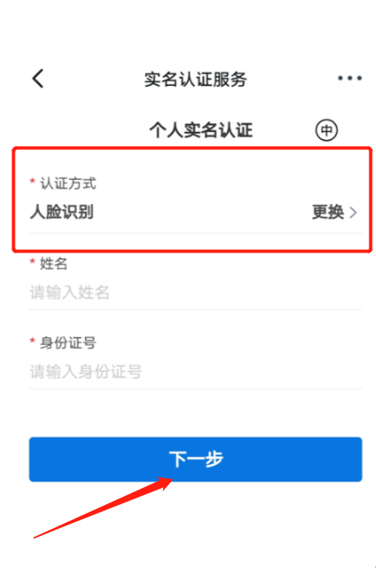

3.2 手机验证：
- 通过选择手机认证，对姓名、身份证、手机号进行三要素核验。
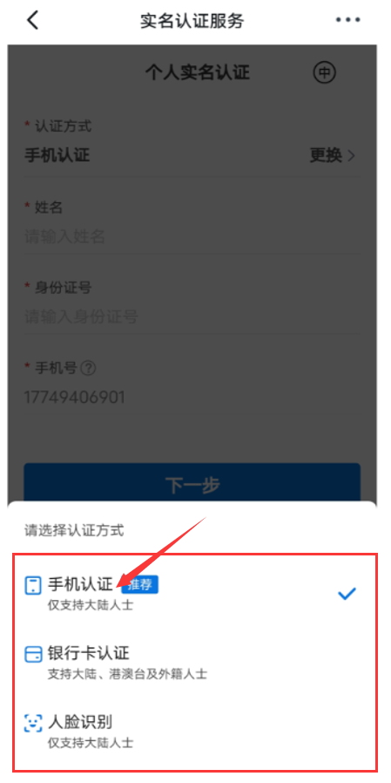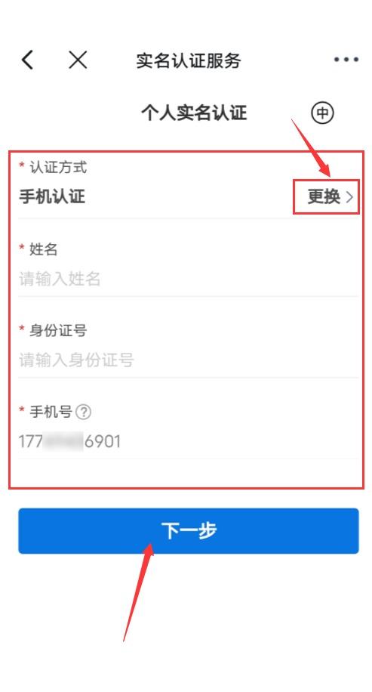
- 用户填写信息完成后点击页面“下一步”按钮，页面弹框显示手机验证码验证弹框，输入正确的手机验证码，点击“立即确认”，手机认证完成。
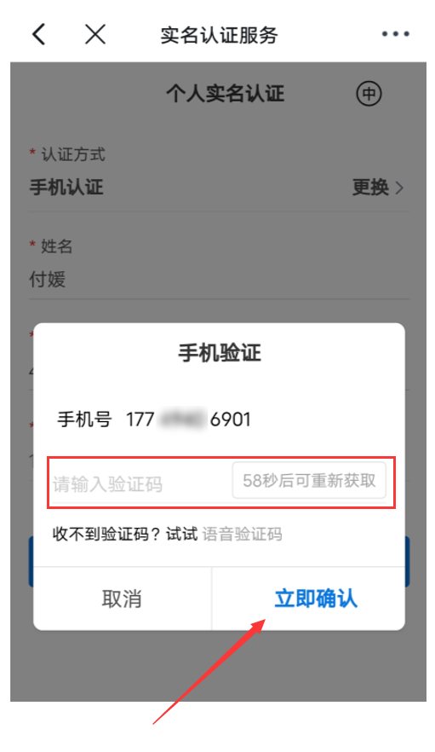
注：
1、覆盖范围：中国大陆三大运营商（移动、联通、电信）办理的手机号码；
2、移动号码当月办理下月才能核验，电信联通号码当周办理下周才能核验；
- 虚拟号段不支持核验

3.3 银行卡认证：
- 点击认证方式下【更换】选择银行卡认证，对姓名、身份证、银行卡、手机号进行四要素核验，图中红色*号为必填项。
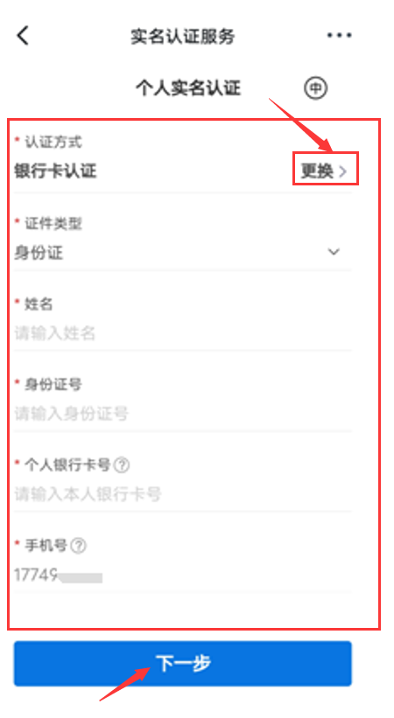
- 点击证件类型可以更换，目前支持身份证、港澳居民来往内地通行证、台胞证、护照。
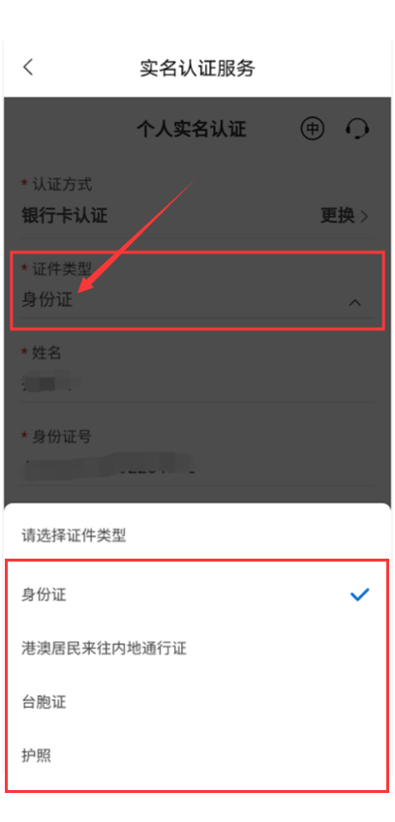
注：
1、个人银行卡号这里只支持银联标识银行卡，不支持存折等
2、手机号必须填写办理银行卡时预留的手机号
3、以下情况的银行卡可能会导致认证不通过：
A：预留手机号码填写错误，最好是去银行卡柜台进行确认自己银行卡账户的预留手机号是否正确，如果柜台办理、电话更改预留手机号，需要过2天后才可核验;
B：当天认证次数过多（超过3次/天或超过2次/分钟），被银联风控限制；
C：有些银行卡较为特殊，需要开通无卡支付才能进行核验。无卡支付释义
E：该卡未初始化或睡眠卡；
F：作弊卡，吞卡 ；
G：银行卡状态问题，如此卡已挂失，银行卡冻结、此卡被没收，此卡已过期等；

三、劳动者如何进行劳动合同签署？

1.签署入口：
- 劳动者登录系统后，可点击首页“待我签”进入我的合同列表页，系统自动筛选过滤显示我的合同中待签署方为当前登录账号的合同列表。
- “待我签”显示数字为待当前账号签署的合同数量。
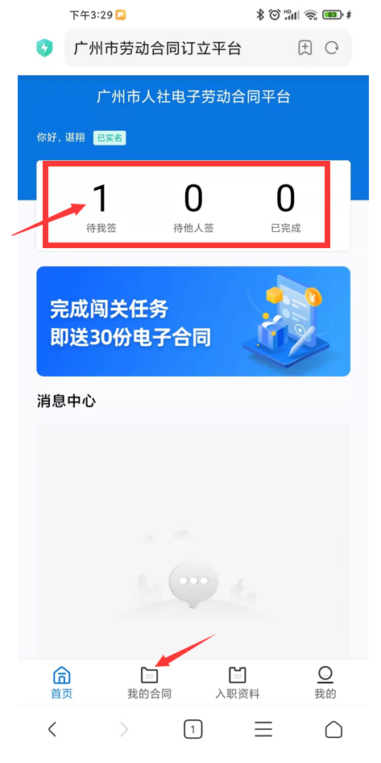

2.合同列表：
- 待签署合同列表显示合同名称，合同发起时间，合同签署人，合同状态等合同详情。
- 用户可点击合同列表“查看详情”按钮进入合同附件查看页面。
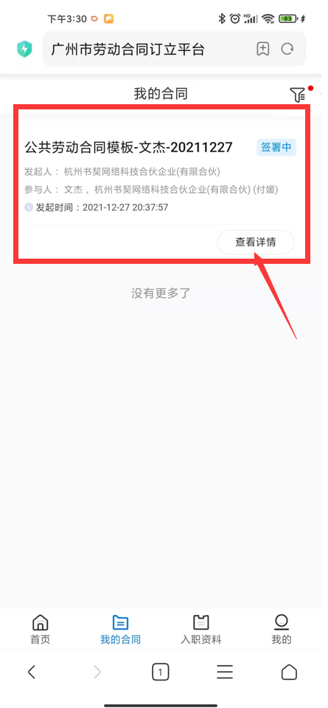

3.合同签署：
- 合同附件详情页显示合同底稿以及所有需当前账号用户填写控件信息。
- 用户需根据页面需求填写控件信息。
- 当前系统个人签署方式仅支持手绘章签署，用户可点击需要当前账户进行签署的签署区，进入手绘章签署操作。
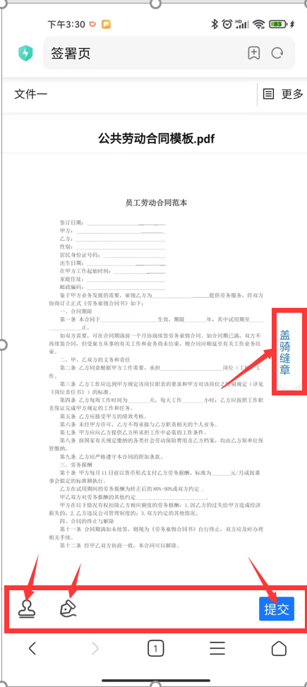
- 若当前用户已建立签署印章，也则可直接选择已有的印章进行签署，本期系统仅支持手绘章签署。
- 用户点击页面“手绘印章”进入印章手绘操作页面。
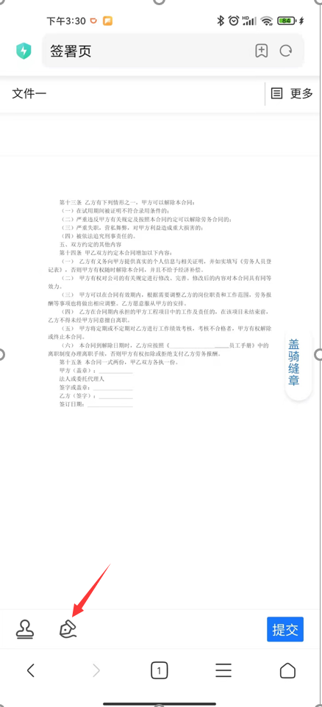
- 用户根据页面提示，在手绘区域内进行绘制手绘签名，绘制完成后点击“确定”按钮，页面返回至合同附件查看页面，签署区显示已绘制成功的手绘签章。
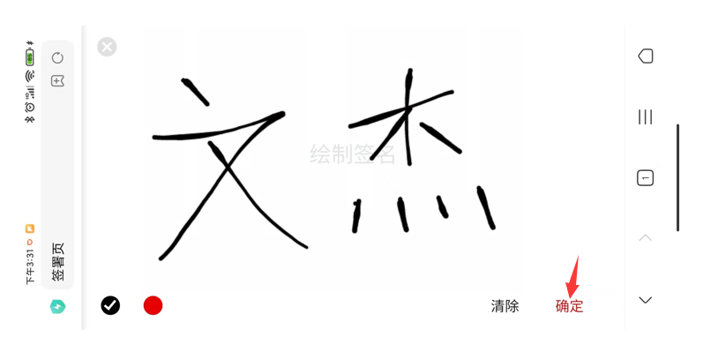
- 用户确认签署信息无误后，可点击页面“提交”按钮提交签署，提交成功后页面返回合同列表页，合同状态改变，待签署人状态更新为已签署。
- 若用户需要对签署信息进行更改的，可以点击签署区域进行重新签署。
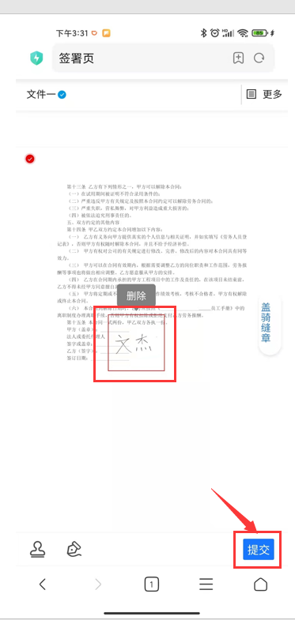
- 签署提交后，对签署意愿进行短信认证，短信认证完成后，完成劳动合同签署。
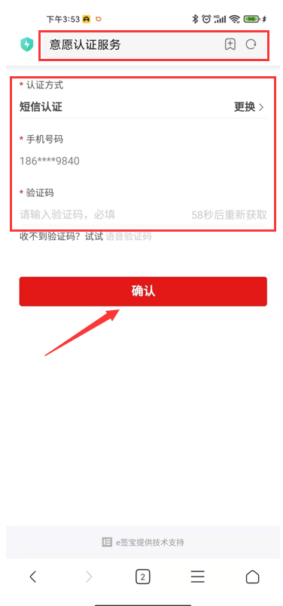

四、劳动者如何填写入职资料？

1.填写入职资料入口：
- 劳动者可通过用人单位发送的邀请链接或邀请二维码进入入职资料填写流程，进入渠道支持钉钉及微信。
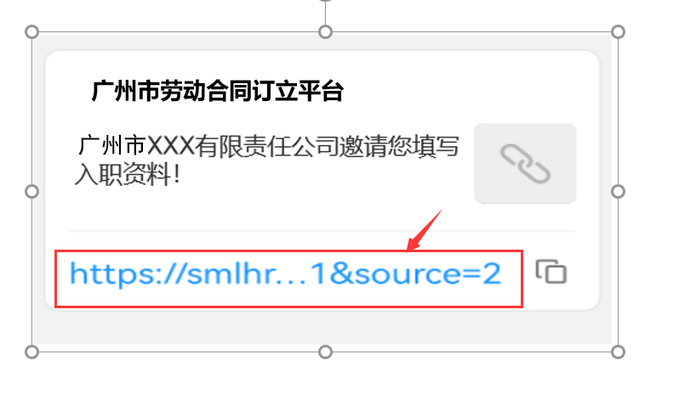

2.入职企业信息确认：
- 填写入职资料前劳动者需先确认入职的用人单位名称，信息确认无误后点击页面“填写入职资料”进入入职资料填写页面。
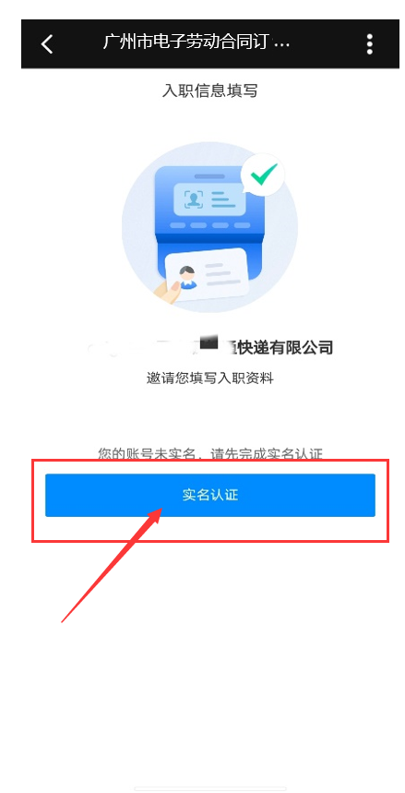

3.入职资料填写：
- 劳动者按照页面提示填写劳动者的个人基本信息以及紧急联系人信息，入职资料填写页面信息均为必填项，信息全部填写完成确认无误后进行可进行“提交”操作。
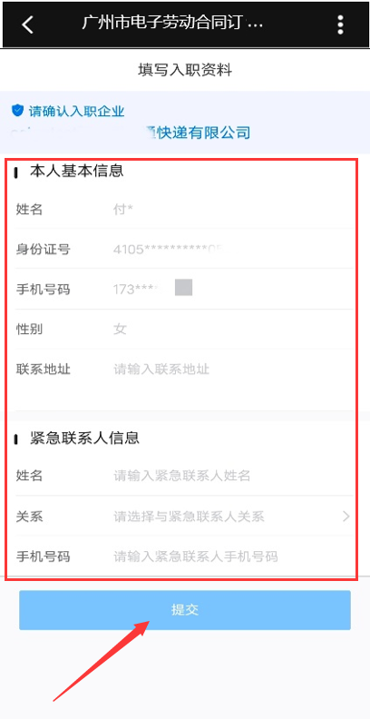
- 劳动者信息填写完成提交后需用人单位进行审核，状态页显示为“资料审核中”，劳动者可点击“返回首页”返回劳动者H5端首页。

